|  |  |  |
| --- | --- | --- |
| TRƯỜNG ĐẠI HỌC BÁCH KHOA HÀ NỘI | | |
| **VIỆN CÔNG NGHỆ THÔNG TIN VÀ TRUYỀN THÔNG** | | |
|  | | |
| **BÁO CÁO PROJECT II** | | |
| ***ĐỀ TÀI:*** | | |
| **CƠ SỞ DỮ LIỆU ĐỒ THỊ VÀ ỨNG DỤNG TRONG**  **XÂY DỰNG HỆ THỐNG ĐỀ XUẤT** | | |
|  | | |
| ***GVHD*: PGS.TS. Cao Tuấn Dũng** | | |
| ***SINH VIÊN THỰC HIỆN :*** | | |
| **Nguyễn Đăng Trung Kiên** | **CNTT-10** | **20173203** |
|  |  |  |
| **Hà Nội 7-2020** | | |



# Lời nói đầu

Trong giai đoạn hiện nay, toàn thế giới chạy đua trong cuộc Cách mạng Công nghiệp 4.0. Trung tâm cuộc cách mạng này là những đột phá công nghệ trong các lĩnh vực như [trí tuệ nhân tạo](https://vi.wikipedia.org/wiki/Tr%C3%AD_tu%E1%BB%87_nh%C3%A2n_t%E1%BA%A1o), [robot](https://vi.wikipedia.org/wiki/Robot_h%E1%BB%8Dc), [Internet vạn vật](https://vi.wikipedia.org/wiki/M%E1%BA%A1ng_l%C6%B0%E1%BB%9Bi_v%E1%BA%A1n_v%E1%BA%ADt_k%E1%BA%BFt_n%E1%BB%91i_Internet), xe tự lái, công nghệ [in 3D](https://vi.wikipedia.org/wiki/In_3D),… Với sự bùng nổ công nghệ AI, IoT…, dữ liệu càng quan trọng hơn, trở thành một phần không thể thiếu trong tất cả các lĩnh vực. Việc tổ chức, lưu trữ lượng dữ liệu khoa học cùng vì đó mà trở thành khía cạnh cần quan tâm hàng đầu.

Tuy nhiên với lượng dữ liệu khổng lồ và nhu cầu truy xuất nhanh chóng, các hệ quản trị cơ sở dữ liệu kiểu cũ đang dần không còn đáp ứng được. Vì vậy những kiểu lưu trữ dữ liệu mới ngày càng được sử dụng rộng rãi, đặc biệt là các loại cơ sở dữ liệu NoSQL. Nổi bật trong các hệ quản trị cơ sở dữ liệu NoSQL là cơ sở dữ liệu đồ thị với cách lưu trữ đơn giản trực quan và dễ thao tác. Việc biết và sử dụng được các hệ quản trị cở sở dữ liệu mới là điều cấp thiết trong giai đoạn hiện tại.

Môn học Project 2 hướng đến sử dụng cơ sở dữ liệu, xây dựng web… Để nâng cao kiến thức bản thân cũng như muốn giới thiệu các bạn sinh viên biết tới công nghệ mới, trong phạm vi môn học, em xin thực hiện đề tài “**Cơ sở dữ liệu đồ thị và ứng dụng trong xây dựng hệ thống đề xuất**” .

Em xin được gửi lời cảm ơn chân thành tới thầy Cao Tuấn Dũng - Giảng viên Khoa Công nghệ Thông tin Trường Đại học Bách Khoa Hà Nội - đã hết lòng giúp đỡ, hướng dẫn chỉ dạy tận tình để em có thể hoàn thành được đề tài này.

Mục lục

Lời nói đầu 2

1 Mô tả đề tài 4

1.1 Giới thiệu đề tài 4

1.2 Yêu cầu đề tài 4

2 Kiến thức nền tảng 6

2.1 Cơ sở dữ liệu đồ thị 6

2.2 Ngôn ngữ lập trình, các kỹ thuật lập trình liên quan 7

2.2.1 Graph database Neo4j và ngôn ngữ truy vấn Cypher: 7

2.2.2 Python và Scrapy 9

2.2.3 Javascripts, Nodejs và Expressjs 14

2.2.4 Microsoft SQL Server 17

2.2.5 Công cụ lập trình sử dụng 17

3 Giải quyết vấn đề 17

3.1 Xây dựng, tổ chức dữ liệu graph database với Neo4j 17

3.2 Crawl data với scrapy, thu thập dữ liệu cho chương trình 19

3.3 Xây dựng truy vấn đề xuất: 27

3.4 Xây dựng website 32

3.4.1 Cấu trúc tổng thể trang web và mô tả chức năng 32

3.4.2 Kỹ thuật chung khi xây dựng website 34

3.4.3 Cài đặt các chức năng của website 38

3.4.4 Kiểm tra truy vấn đề xuất chính 52

3.5 Tạo cơ sở dữ liệu tương ứng với SQL Server 59

3.5.1 Tạo cơ sở dữ liệu 59

3.5.2 So sánh SQLServer và Neo4j 60

4 Kết quả đánh giá 64

4.1 Kết quả đạt được 64

4.2 Đánh giá 65

5 Quá trình thực hiện 66

Danh mục tài liệu tham khảo 67

# Mô tả đề tài

## Giới thiệu đề tài

Cơ sở dữ liệu đồ thị mô tả và lữu trữ dữ liệu dưới dạng đồ thị một cách trực quan và dễ dàng truy vấn. So với cách lưu trữ dưới dạng bảng và tạo các mối quan hệ, trong những bài toán cần nhiều quan hệ, dữ liệu rất lớn thì các lưu trữ dưới dạng bảng quan hệ không phải giải pháp hay vì:

* Việc biểu diễn dưới dạng bảng không trực quan
* Phép kết nối bảng tốn chi phí và rắc rối với lượng dữ liệu lớn hoặc cực lớn

Graph Database liên kết trực tiếp các thực thể do đó so với cách lưu trữ bảng, cơ sở dữ liệu đồ thị giúp giải quyết rất nhiều câu hỏi liên quan đến truy vấn dữ liệu một cách đơn giản và hiệu quả hơn, đồng thời cũng trực quan hơn.

Để giúp hiểu hơn cơ sở dữ liệu đồ thị và các thao tác với nó, đề tài thực hiện xây dựng trang web phim trên cơ sở dữ liệu đồ thị. Trang web là hệ thống gồm nhiều đề xuất được xây dựng bằng các truy vấn phức tạp với cơ sở dữ liệu đồ thị và so sánh đối chiếu với truy vấn tương ứng khi thực hiện trên cơ sở dữ liệu dạng bảng quan hệ. Qua đó thấy rõ được lợi ích và ưu điểm vượt trội của cơ sở dữ liệu đồ thị.

Sản phẩm cuối cùng của đề tài là một web phim xây dựng trên cơ sở dữ liệu đồ thị. Dữ liệu sử dụng lấy từ thực tế bằng crawl web. Toàn bộ đề tài chia làm 3 giai đoạn:

* Xây dựng cơ sở dữ liệu
* Thu thập dữ liệu thực tạo cơ sở dữ liệu
* Xây dựng website

## Yêu cầu đề tài

* Yêu cầu chung:
  + Toàn bộ chương trình hoạt động ổn định
  + Xây dựng trên nền tảng cơ sở dữ liệu đồ thị
  + Thể hiện được lợi ích khi sử dụng cơ sở dữ liệu đồ thị
* Yêu cầu khi xây dựng cơ sở dữ liệu đồ thị:
  + Mô hình đồ thị hợp lý, có logic
  + Đa dạng các đỉnh, quan hệ
* Thu thập dữ liệu tạo cơ sở dữ liệu:
  + Dữ liệu thu thập từ thực tế và lớn
  + Dữ liệu cần rõ ràng và đúng yêu cầu
  + Quá trình thu thập dữ liệu thực hiện tự động
* Xây dựng website:
* Website hoạt động trên cơ sở dữ liệu đồ thị
* Có đầy đủ chức năng cơ bản:
  + Xem thông tin bộ phim
  + Tìm kiếm phim
  + Chọn phim theo thể loại, quốc gia…
  + Đề xuất các bộ phim liên quan

# Kiến thức nền tảng

## Cơ sở dữ liệu đồ thị

Trong [điện toán](https://en.wikipedia.org/wiki/Computing) , cơ sở dữ liệu đồ thị (graph database - GDB ) là [cơ sở dữ liệu](https://en.wikipedia.org/wiki/Database) sử dụng các [cấu trúc biểu đồ](https://en.wikipedia.org/wiki/Graph_(data_structure)) cho [các truy vấn ngữ nghĩa](https://en.wikipedia.org/wiki/Semantic_query) với [các nút](https://en.wikipedia.org/wiki/Node_(graph_theory)) , [cạnh](https://en.wikipedia.org/wiki/Edge_(graph_theory)) và thuộc tính để biểu diễn và lưu trữ dữ liệu. Đồ thị gồm các nút và cạnh, các cạnh thể hiện mối quan hệ giữa các nút. Từ nút thông qua cạnh có thể tới được nút khác giúp việc truy vấn nhanh chóng. Mối quan hệ giữa các nút có thể được trực quan hóa bằng cách sử dụng cơ sở dữ liệu đồ thị, giúp dễ hình dung mô hình dữ liệu.

Cơ sở dữ liệu đồ thị là một loại [cơ](https://en.wikipedia.org/wiki/NoSQL) sở dữ liệu [NoQuery](https://en.wikipedia.org/wiki/NoSQL) , được tạo để giải quyết các hạn chế của [cơ sở dữ liệu quan hệ](https://en.wikipedia.org/wiki/Relational_database) . Trong khi mô hình đồ thị có các quan hệ trực tiếp giữa các nút dữ liệu trong khi mô hình quan hệ, các mô hình cơ sở dữ liệu NoQuery khác liên kết dữ liệu bằng các kết nối ngầm. Cơ sở dữ liệu đồ thị, cho phép truy xuất đơn giản và nhanh chóng các cấu trúc phân cấp phức tạp, khó mô hình hóa trong các hệ thống quan hệ.

Để ví dụ cho cách tổ chức dữ liệu và các khái niệm trong cơ sở dữ liệu đồ thị, em xin giới thiệu thông qua sơ đồ đơn giản tổ chức cơ sở dữ liệu đồ thị như sau:

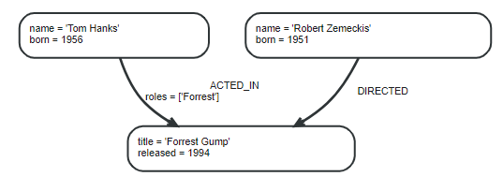

* Nodes - Thực thể

Mỗi nodes đại diện cho thực thể, nodes gồm nhãn, và các thuộc tính của thực thể đó. Nodes đóng vai trò đỉnh trong đồ thị. Đồ thị đơn giản nhất chỉ gồm 1 nodes.

* Labels – Nhãn

Nhãn giống như tên của nodes giúp định danh 1 nodes. Giúp dễ dàng hơn trong việc tổ chức dữ liệu và truy vấn.

* Relationships – Quan hệ

Nếu như nodes là đỉnh thì relationships là cung trong đồ thị. Một relationships nối 2 nodes với nhau. Mỗi Relationships phải có chính xác 1 relationships type, định danh của relationships. Relationships có hướng xác định. Cùng nodes tạo thành một đồ thị có hướng.

* Properties – Thuộc tính

Thuộc tính gồm 1 hay nhiều cặp tên và giá trị. Nodes và relationships đều có thuộc tính. Các thuộc tính là đặc trưng riêng của nodes và relationships.

* Traversal and paths – Đường đi trong đồ thị

Relationships nối các nodes với nhau, relationships có hướng xác định. Bằng việc từ nodes ban đầu đi theo hướng các relationships sẽ tìm được các nodes khác liên quan. Nhiều nodes nhiều relationsives tạo thành các đường đi khác nhau trong cơ sở dữ liệu đồ thị.

Với các nodes, relationships khi kết hợp lại sẽ lưu trữ được lượng dữ liệu khổng lồ. Dữ liệu có quan hệ với nhau, trực quan, nhìn thấy sự tác động qua lại như những đối tượng trong thực tế.

## Ngôn ngữ lập trình, các kỹ thuật lập trình liên quan

### Graph database Neo4j và ngôn ngữ truy vấn Cypher:

* Neo4j:

Neo4j là một hệ quản trị cơ sở dữ liệu dạng đồ thị. Trong Neo4j, mọi thứ được lưu trữ dưới dạng cạnh, nút hoặc thuộc tính. Mỗi nút và cạnh có thể có bất kỳ số lượng thuộc tính. Cả hai nút và cạnh có thể được dán nhãn. Nhãn có thể được sử dụng để thu hẹp tìm kiếm.

Neo4j hỗ trợ người dùng 2 trình làm việc, có thể thao tác trực tiếp với neo4j trên desktop hoặc vào localhost cổng 7474 theo địa chỉ: <http://localhost:7474/browser/>

* Ngôn ngữ truy vấn Cypher:

Trong neo4j, cơ sở dữ liệu gồm nodes và relationships với các thuộc tính riêng. Relationships kết nối 2 nodes. Một nodes hay một relationships đơn lẻ chỉ cho ta rất ít thông tin, nhưng nếu khi kết hợp nhiều nodes và nhiều relationships lại thì sẽ tạo thành một lượng dữ liệu vô cùng lớn và có rất nhiều thông tin.

Cypher language có thể nói là một ngôn ngữ truy vấn khá tượng hình, khi mà nodes và relationships có cách thể hiện riêng. Cypher tìm kết quả bằng cách so sánh cấu trúc nodes, relationships trong câu truy vấn và trên đồ thị.

* Nodes: cypher sử dụng cặp dấu () để gọi nodes. Đặt tên biến cho nodes bằng cách thêm tên biến như: (a). Đặt tên biến cho nodes như cho nodes một tên gọi, phục vụ cho việc so sánh điều kiện hay kết hợp các nodes.
* Labels: labels của nodes khi được gọi được đặt sau dấu hai chấm. Ví dụ như: (:Movie) là nodes có nhãn là Movie. Tên biến của nodes đặt trước dấu hai chấm trong nodes (a:Movie).
* Relationships: cypher sử dụng kí hiệu --> đại diện cho relationships. Với relationships có relationships type, kí hiệu được mở rộng -[ ]->. Bên trong [ ] là tên relationships type, tên biến và được viết giống với labels của nodes.
* Properties: nodes hay relationships đều có thuộc tính với cách thể hiện trong cypher giống nhau. Thuộc tính đặt trong dấu ngoặc nhọn {} đặt sau labels. Một cặp thuộc tính và giá trị tách nhau bởi dấu hai chấm, và các cặp thuộc tính, giá trị phân tách nhau bởi dấu phẩy. Thuộc tính được gọi bằng cách sử dụng tên biến nodes dấu chấm và tên thuộc tính. Ví dụ một nodes có thuộc tính:

(a:Movie{name: ”Captain”, year: 2018})

Từ cú pháp nodes và relationships, khi viết sẽ mô tả lại cấu trúc phần đồ thị tương ứng:

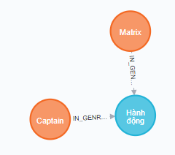(a:Movie{name: ‘Captain’, year: 2018})-[:IN_GENRES]->(b:Genres {genres: ‘Hành động’})

<-[:IN_GENRES]-(:Movie{name:’Matrix’, year: 2020})

Bằng cách kết hợp cấu trúc được mô tả với các lệnh trong cypher như create, match… tạo lên câu truy vấn hoàn chỉnh. Trong đề tài, các lệnh được sử dụng nhiều như:

* Create: tạo nodes, tạo relationships vào trong cơ sở dữ liệu.
* Match: tìm kiếm nodes, relationships hoặc 1 phần cấu trúc thông qua nhãn, thuộc tính, cũng có thể là cấu trúc dựa trên so sánh đối chiếu. Match không trả về gì nếu không tìm thấy. Mở rộng Match có Optional Match, thay vì không trả về gì thì Optional Match sẽ trả về null cho những thuộc tính, nodes… mà nó không tìm được.
* Merge: tìm kiếm cấu trúc trong cơ sở dữ liệu, nếu cấu trúc truy vấn chưa có trong cơ sở dữ liệu thì Merge là Create, nếu cấu trúc truy vấn đã có thì Merge là Match.
* Return: trả về kết quả tìm được của câu lệnh Match và kết thúc truy vấn.
* With: như hình thức lưu kết quả của câu lệnh trước nó, kết quả này được sử dụng trong các lệnh truy vấn phía sau. Gần giống Return
* Where: điều kiện để giới hạn kết quả của câu lệnh match hoặc lọc kết quả của with.
* Order by: lệnh sử dụng sắp xếp kết quả trong câu lệnh Return hoặc Return, mặc định sắp xếp tăng dần, giảm dần thêm Desc.
* Skip: bỏ qua kết quả
* Collect: gom kết quả thành 1 list.
* Unwind: tách list thành các bản ghi kết quả.
* Limit: giới hạn số lượng kết quả trả về.

### Python và Scrapy

* Python

Python là một ngôn ngữ lập trình thông dịch (interpreted), hướng đối tượng (object-oriented), và là một ngôn ngữ bậc cao (high-level)  ngữ nghĩa động (dynamic semantics). Python hỗ trợ các module và gói (packages), khuyến khích chương trình module hóa và tái sử dụng mã.

Trong các ngôn ngữ khác, khối lệnh thường được đánh dấu bằng cặp ký hiệu hoặc từ khóa. Ví dụ, trong C/C++, cặp ngoặc nhọn được dùng để bao bọc một khối lệnh. Python, trái lại, có một cách rất đặc biệt để tạo khối lệnh, đó là thụt các câu lệnh trong khối vào sâu hơn (về bên phải) so với các câu lệnh của khối lệnh cha chứa nó.

* + Kết nối python với neo4j:

Python có thể kết nối trực tiếp tới neo4j kể từ phiên bản Python 3.0 thông qua. Neo4j driver là package mở rộng của python, nó cũng là phiên bản driver được hỗ trợ chính thức bởi Neo4j giúp kết nối cơ sở dữ liệu và python.

Cài đặt package này trên python thông qua pip:

pip install neo4j

Sau đó thông qua class GraphDatabase của package, sử dụng phương thức driver của class để tạo session thao tác với sơ sở dữ liệu từ python.

* Scrapy:

Scrapy là một Python Framework mã nguồn mở hỗ trợ cho việc Crawling và Scraping dữ liệu từ các trang Web bằng việc download HTML và extract data từ chúng.

Thành phần:

* Scheduler: bộ lập lịch thứ tự các URL download.
* Downloader: thực hiện download dữ liệu từ internet.
* Spiders: Bóc tách dữ liệu thành các items và requests.
* Item pipelines: xử lý dữ liệu items bóc tách được và lưu vào cơ sở dữ liệu.
* Engine: quản lý điều khiển các thành phần hoạt động.
* Middleware: bước trung gian giữa engine và các thành phần (trong project này không sử dụng)

Sơ đồ quá trình scrapy crawl:

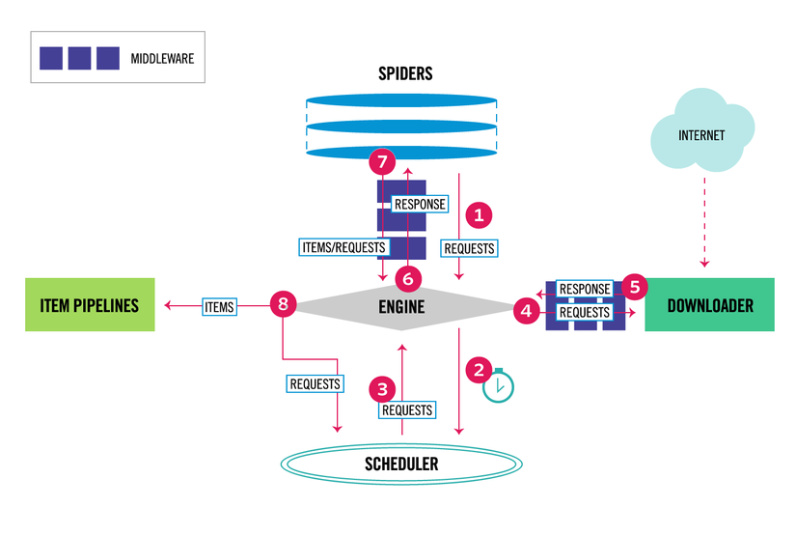

Luồng thực hiện:

* Từ Url ban đầu trong spider (start_url) tạo thành requests gửi đến Scheduler.
* Scheduler lần lượt lấy request gửi tới Downloader.
* Downloader download dữ liệu từ internet, gửi responses đến Spider.
* Spider xử lý responses:
  + Tách dữ liệu, thu được items và gửi tới pipelines để xử lí.
  + Tách yêu cầu crawl tiếp theo, Urls tạo các requests gửi tới Scheduler
* Pipelines xử lí items được bóc tách, làm sạch dữ liệu và lưu vào cơ sở dữ liệu.
* Scheduler kiểm tra nếu còn Request tiếp tục thực hiện, nếu hết kết thúc

Cách cài đặt và thực hiện một project scrapy đơn giản:

Scrapy hoạt động trên môi trường Python. Cài đặt scrapy trên python window bằng pip:

pip install Scrapy

Sau khi đã cài đặt scrapy, để tạo 1 project thu thập dữ liệu từ web mới sử dụng lệnh trên cmd:

scrapy startproject project_name

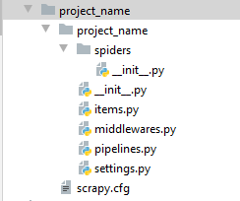Các thư mục trong một project scrapy như hình. Trong đó, thư mục spiders chứa các file python spider. File items.py chứa thông tin các thuộc mà spider crawl được để chuyển vào pipelines. File pipelines.py là file xử lý dữ liệu mà spider thu được, và chứa các thao tác với cơ sở dữ liệu. File middlewares.py là file xử lý các bước trung gian trong chương trình này không sử dụng.

Cài đặt từng phần:

1 file spider có cấu trúc như sau:

**class** Spider1(scrapy.Spider):  
 name = **'spider_name'**

start_urls=[  
 ]

**def** parse(self, response):  
 #do something

name: tên spider, sử dụng để gọi lệnh thực thi

start_urls: chứa các url cần crawl

Hàm parse: chứa các lệnh mà spider thực hiện khi crawl. Spider gửi request tới server, thu được response. Response chuyển vào hàm, bằng việc phân tích response thu được các dữ liệu, thuộc tính cần.

Trong scrapy, có nhiều cách để bóc tách dữ liệu từ response, thông qua css, xpath… Với chương trình này, em sử dụng crawl thông qua xpath bởi nó đơn giản và khá mạnh. Response có phương thức xpath giúp lấy được thẻ html có xpath tương ứng trong Response và thông qua phương thức extract hoặc extract_first để tách dữ liệu cần. Extract là phương thức giúp lấy tất cả các dữ liệu ứng với xpath và tạo thành 1 list trong python, còn extract_first chỉ lấy dữ liệu của xpath đầu tiên thỏa mãn.

Cụ thể với mỗi xpath sau khi extract thu được kiểu dữ liệu như sau:

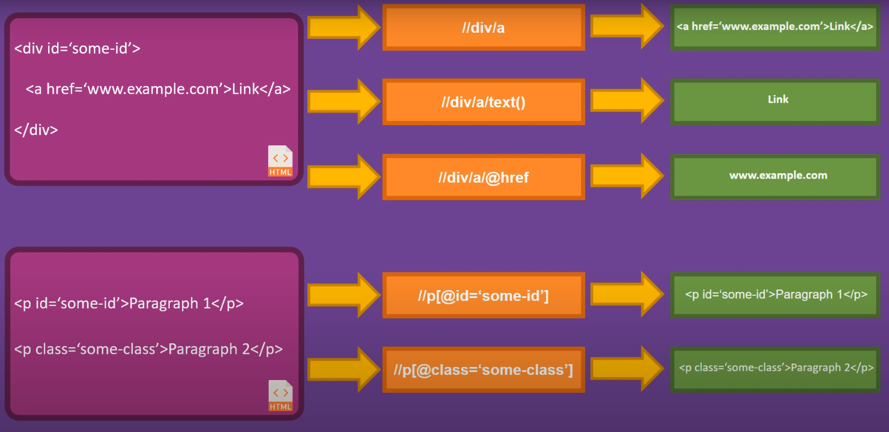

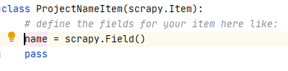Các thuộc tính muốn chuyển tử spider đến để xử lí trong pipelines.py cần được khai báo trong file items.py. Dữ liệu trong spider phải lưu dưới dạng các thuộc tính của đối tượng của lớp trong items.py và hoàn tất chuyển dữ liệu tới pipelines.py bằng yield đối tượng.

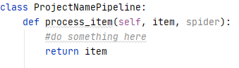Pipelines.py là nơi xử lí dữ liệu spider thu được. Trong file gồm 1 hàm process_item là nơi mà dữ liệu được xử lí. Dữ liệu vào dưới dạng đối tượng item của lớp trong file items.py. Ở đây thực hiện các thao tác truy vấn tới cơ sở dữ liệu.

Sau khi đã cài đặt các phần theo framework, để bắt đầu sử dụng spider crawl, dùng lệnh: scrapy crawl spider_name

### Javascripts, Nodejs và Expressjs

* Javascripts:

Javascripts là ngôn ngữ lập trình thông dịch, được sử dụng rộng rãi cho các trang web cũng như máy chủ. Trên trình duyệt, rất nhiều trang web sử dụng JavaScript để thiết kế trang web động và một số hiệu ứng hình ảnh thông qua DOM. JavaScript được dùng để thực hiện một số tác vụ không thể thực hiện được với chỉ [HTML](https://vi.wikipedia.org/wiki/HTML) như kiểm tra thông tin nhập vào, tự động thay đổi hình ảnh,...

* + Truy vấn cơ sở dữ liệu neo4j từ javascripts:

Neo4j hỗ trợ driver giúp javascripts có thể kết nối đến cơ sở dữ liệu. Driver giúp tạo một luồng trao đổi dữ liệu giữa javascripts và Neo4j. Thực hiện cài đặt package driver trên node bằng lệnh: npm install neo4j-driver. Trong file js, tạo luồng kết nối tới neo4j theo cấu trúc:

const neo4j = require('neo4j-driver')

const driver = neo4j.driver(bolt_url, neo4j.auth.basic(user, password))

const session = driver.session();

Với bolt_url là địa chỉ neobolt của cơ sở dữ liệu, user, password là thông tin tài khoản quản lý cơ sở dữ liệu. Js thực hiện câu truy vấn tới neo4j thông qua phương thức run của session như sau:

session

        .run(‘câu truy vấn’)

        .then(function (result) {

            result.records.forEach(function (record) {

            })

        })

        .catch()

Câu lệnh truy vấn đặt trong run, kết quả trả về dưới dạng list các bản ghi đặt trong then với biến result và catch là xử lý ngoại lệ khi không truy vấn được.

Trong hàm function xử lí kết quả, với neo4j, kết quả trả về nằm trong biến record với mỗi thành phần trong kết quả ứng với thuộc tính list _fields của record. Ví dụ: khi return a, b thì record_fields[0] là node a, còn record_fields[1] là node b. Cú pháp hoàn chỉnh có thể như sau:

Lấy 1 nodes:

srcImg: record._fields[1],

Lấy 1 thuộc tính:

name1: record._fields[0].properties.name1,

Do có nhiều bản ghi trả về, do đó các giá trị được tổng hợp vào 1 list:

searchList.push({

                    name1: record._fields[0].properties.name1,

                    srcImg: record._fields[1],

                })

Khi đó, mỗi phần tử trong searchList có 2 thuộc tính name1, srcImg ứng với 1 bản ghi truy vấn được từ cơ sở dữ liệu.

* Nodejs và Expressjs

Nodejs là một hệ thống phần mềm, môi trường thực thi cho phép lập trình viên phát triển ứng dụng và server viết bằng javascripts. Nodejs ra đời, giúp mở rộng từ việc Javascripts chỉ chạy được trên trình duyệt thành một thứ có thể chạy ngay trên máy tính như một ứng dụng độc lập.

Express là một trong những framework web nổi tiếng nhất của Nodejs và cũng là thư viện cơ bản, là cơ sở cho rất nhiều framework web khác trên môi trường Nodejs. Express cho phép:

* Viết xử lí trực tiếp cho các yêu cầu với các kiểu request của giao thức Http (GET, POST…) và với từng phần URL khi thêm.
* Tích hợp rendering các view để hiển thị các phản hồi (ví dụ như hiển thị giao diện web…) bằng cách thêm dữ liệu vào template.
* Thiết lập cổng mạng kết nối…
  + Cách sử dụng Nodejs và Expressjs để tạo 1 web chạy trên server trên máy:

Để bắt đầu, tạo một project mới bằng nodejs với lệnh:

npm init

Tiếp đó tạo file js xử lí sự kiện cũng như server. Đây là file trung tâm trong toàn chương trình.

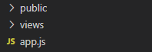Khi sử dụng framework Express, project cần có cấu trúc như hình. Trong đó app.js là file trung tâm, có thể coi xử lí backend. Public và views chứa mã nguồn frontend. Thư mục public chứa file: js, css, hình ảnh… còn thư mục views chứa các file view để render. Các view này sử dụng js, css… từ thư mục public.

Với backend:

Tạo server trên máy bằng Express tại cổng 3000, cài đặt với cấu trúc như sau:

const express = require('express');

var app = express();

app.listen(3000)

module.exports = app;

Trong chương trình này, viết chương trình sử dụng Express và viết hàm xử lí cho từng yêu cầu theo Url. Khi ấn vào 1 link để chuyển hướng trên web, Url hiện tại thêm path, thể hiện đường dẫn tới trang web mới. Ví dụ với website phimmoi, ở trang ban đầu có url là: /phimmoi.net. Sau khi chọn để chuyển hướng sang trang phim phân theo thể loại url trở thành: /phimmoi.net/the-loai. Hàm cần viết để xử lí cho request với path /the-loai.

Trong Express, xử lí trực tiếp bằng cách sử dụng phương thức GET hoặc POST của express tương ứng với request method. Ví dụ: với url như trên, có thể viết hàm xử lí như sau:

app.get('/the-loai', function (req, res) {

//do somthing

})

Phương thức được gọi khi url này xuất hiện. Hàm function là hàm thực thi yêu cầu. Bên trong nó có thể là hàm truy vấn dữ liệu hoặc render view khác cũng có thể thì là in ra màn hình.

Khi render views có kèm dữ liệu, views jade có thể hiển thị dữ liệu ra ngoài giao diện. Bằng cách sử dụng cấu trúc vòng lặp, rẽ nhánh trong jade và gọi biến mà backend gửi ra.

### Microsoft SQL Server

Microsoft SQL Server là một [hệ quản trị cơ sở dữ liệu quan hệ](https://vi.wikipedia.org/wiki/H%E1%BB%87_th%E1%BB%91ng_qu%E1%BA%A3n_l%C3%BD_c%C6%A1_s%E1%BB%9F_d%E1%BB%AF_li%E1%BB%87u_quan_h%E1%BB%87) được phát triển bởi [Microsoft](https://vi.wikipedia.org/wiki/Microsoft). Là một [máy chủ](https://vi.wikipedia.org/wiki/M%C3%A1y_ch%E1%BB%A7) [cơ sở dữ liệu](https://vi.wikipedia.org/wiki/C%C6%A1_s%E1%BB%9F_d%E1%BB%AF_li%E1%BB%87u), nó là một [sản phẩm phần mềm](https://vi.wikipedia.org/wiki/Ph%E1%BA%A7n_m%E1%BB%81m) có chức năng chính là lưu trữ và truy xuất dữ liệu theo yêu cầu của các [ứng dụng phần mềm](https://vi.wikipedia.org/wiki/Ph%E1%BA%A7n_m%E1%BB%81m_%E1%BB%A9ng_d%E1%BB%A5ng) khác. SQL Server tổ chức dữ liệu dưới dạng các bảng và mối quan hệ giữa các thuộc tính trong bảng. SQL Server truy vấn bằng ngôn ngữ SQL.

Trong đề tài, SQL Server đóng vai trò là hệ quản trị cơ sở dữ liệu tương đương với Neo4j. Là đối tượng để so sánh giữa 2 hệ quản trị cơ sở dữ liệu.

### Công cụ lập trình sử dụng

* Pycharm: là một IDE để lập trình python. Trong pycharm cài đặt các package mở rộng đóng gói trong từng project nên thuận tiện, ít xung đột.
* Visual Studio Code:  là một trình biên tập mã được phát triển bởi [Microsoft](https://vi.wikipedia.org/wiki/Microsoft). Trong đề tài, công cụ này được sử dụng để lập trình cả Frontend và Backend của trang web.

# Giải quyết vấn đề

## Xây dựng, tổ chức dữ liệu graph database với Neo4j

Để có dữ liệu các bộ phim xây dựng đề xuất gợi ý, trước hết cần phải xây dựng tổ chức dữ liệu. Bắt đầu từ thông tin cơ bản của bộ phim như tên tiếng việt, tên tiếng anh, link phim. Vì mục tiêu là có một web phim với các đề xuất phim, nên trong cơ sở dữ liệu cần có thêm các thông tin liên quan, có liên hệ tới bộ phim như đạo diễn, diễn viên, quốc gia,…

Trong cơ sở dữ liệu đồ thị, có các nodes thể hiện đối tượng, thực thể và relationships thể hiện quan hệ giữa các đối tượng. Do đó, mỗi bộ phim, mỗi đạo diễn… là một đối tượng có các thuộc tính riêng tương ứng là một nodes với các properties của nodes. Giữa các nodes có relaionships thể hiện vai trò, sự tác động giữa nodes này với nodes khác, đối tượng này với đối tượng khác. Cụ thể, trong chương trình này, các nodes khác tác động đến các nodes Movie liên quan tới nó. Nodes Movie được coi là trung tâm của các nodes khác.

Các nodes và tên relationships của nó với nodes Movie dự định trong cơ sở dữ liệu này:

|  |  |  |
| --- | --- | --- |
| Label Nodes | Properties | Relationships |
| Company | Name | MADE_BY |
| Content | Content | CONTENT |
| Country | Name | MADE_IN |
| Genres | Name | IN_GENRES |
| IMDb | Grade | IMDB{votes: } |
| Person | Name | DIRECTED/ACT_IN |
| Search | Times | BE_FOUND |
| SrcImg | Link | HAS_SRCIMGLINK |
| User | Id | RATING{grade:} |
| Year | name | PRODUCTED_IN |

Ví dụ hình ảnh trực quan mối quan hệ giữa các nodes của 2 bộ phim trong cơ sở dữ liệu:

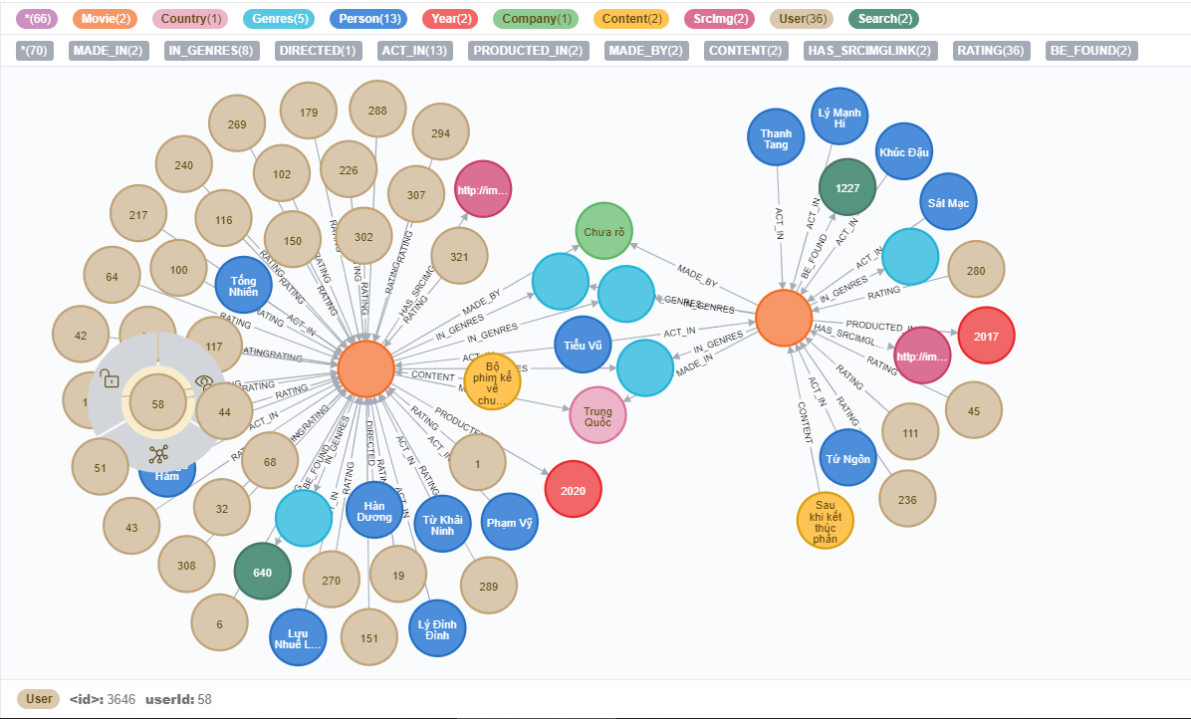

## Crawl data với scrapy, thu thập dữ liệu cho chương trình

Trong đề tài, vì muốn các nội dung thiết thực hơn trong thực tế, nên các dữ liệu về bộ phim đều là có thật. Yêu cầu đặt ra là làm sao để có thể lấy được các thông tin cần về các bộ phim, không thể tự tạo thủ công vì dữ liệu là của hàng ngàn bộ phim. Giải pháp là sử dụng scrapy, 1 framework giúp thu thập dữ liệu được viết bằng python. Trong đề tài, scrapy thu thập dữ liệu từ web thông qua xpath nên khi tìm hiểu về cách tổ chức trang web đích lấy dữ liệu, ta quan tâm đến cách tổ chức thẻ html.

Nguồn lấy thông tin các bộ phim là trang web <http://phimmoi.net>, tên miền này được sử dụng để xây dựng cơ sở dữ liệu đề tài. Đây là web xem phim miễn phí với nội dung thuần việt, nhiều người biết tới. Cách bố trí dữ liệu đơn giản nên dễ crawl. Tuy nhiên tại thời điểm viết báo cáo này trang web đã không còn vào được bình thường do bị nhà mạng ở Việt Nam chặn, chỉ có thể truy nhập bằng vpn hoặc tên miền thay thế <http://phimmoiz.net>.

Trước hết về cách thức tổ chức trình bày phim trên trang web, phim chia theo từng hạng mục từng loại nhỏ.



Trong từng danh mục nhỏ, là các bộ phim được trình bày và được phân trang, mỗi trang gồm 30 bộ phim khác nhau với việc bố trí các bộ phim trong mã như sau:

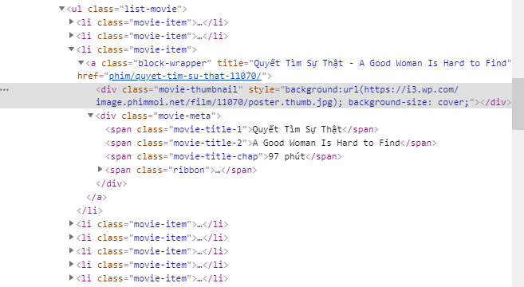

Mỗi thẻ <li> trong thẻ <ul class = “list-movie”> chứa thông tin cơ bản của bộ phim: tên phim tiếng việt, tên phim tiếng anh, đường dẫn link đến bộ phim. Đây là các thuộc tính cho thực thể Movie, các thuộc tính cơ bản của một bộ phim. Khi truy nhập link của mỗi bộ phim, trang web chuyển tới trang khác chứa thông tin chi tiết hơn về bộ phim như thông tin về điểm imdb, đạo diễn, diễn viên,…. Vì vậy quá trình crawl theo từng link phim là quá trình lấy dữ liệu để xây dựng các thực thể khác có quan hệ với bộ phim gốc.

Qua cách tổ chức website của trang web đích như vậy, để dễ dàng và dễ xử lí hơn khi thu thập dữ liệu, em xây dựng hai chương trình để crawl ứng với hai giai đoạn:

* Chương trình 1: Lấy dữ liệu cơ bản của các bộ phim theo danh mục, tạo các nodes phim trong cơ sở dữ liệu.
* Chương trình 2: Lấy dữ liệu chi tiết của từng bộ phim với đường dẫn là link của các bộ phim mà chương trình 1 thu được, đồng thời tạo các mối quan hệ với các nodes mới của bộ phim.

Chương trình 2, các nodes tạo được có thể là nodes chung của nhiều bộ phim, nhiều bộ phim có quan hệ với nodes này và giữa các bộ phim hình thành sự liên quan qua các nodes trung gian.

* Chương trình 1: Lấy dữ liệu chung các bộ phim

Mục đích sau khi chạy chương trình là lấy được các thông tin cơ bản của bộ phim là tên, link phim từ web và tạo nodes phim với các thuộc tính trong cơ sở dữ liệu.

Nếu ta thu thập crawl theo tất cả danh mục thì sẽ dẫn đến có các bộ phim trùng lặp, khi đưa vào cơ sở dữ liệu phải so sánh với dữ liệu đã có để quyết định đưa vào hay không. Điều này làm lãng phí thời gian crawl do số lượng bộ phim theo từng danh mục rất lớn và phim trùng lặp cũng rất nhiều. Vì vậy để tăng tính hiệu quả khi crawl, chương trình chỉ crawl trên hai mục phim lẻ và phim bộ. Như vậy sẽ không có các bộ phim trùng nhau mà cũng duyệt qua được hết các bộ phim trên trang web.

Trong chương trình quá trình lấy dữ liệu bắt đầu từ trang phim bộ: <http://www.phimmoi.net/phim-bo/>, khi duyệt hết các phim bộ chương trình sẽ tiếp tục crawl trang phim lẻ: <http://www.phimmoi.net/phim-le/>.

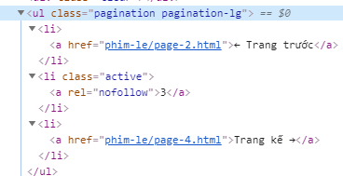Do cả 2 trang web đều sử dụng phân trang nên spider crawl phải có cơ chế tự crawl trang tiếp theo với phương thức follow của response. Ở cuối mỗi trang phim của web phimmoi đều có thẻ pagination pagination-lg, thẻ này chứa thông tin về link trang kế tiếp. Bằng cách bổ sung đoạn link này vào sau <http://phimmoi.net/> ta tạo được link đến trang phim, phân trang tiếp theo của trang web.

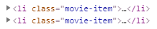Trong mỗi trang, mỗi bộ phim có thông tin trong một thẻ <li class=”movie-item”>. Mỗi lần duyệt qua một thẻ, chương trình thu được thông tin chung của một bộ phim.

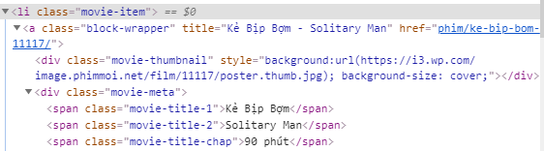Với mỗi bộ phim, chương trình cần lấy thông tin về tên tiếng việt, tên tiếng anh, và link phim.

* Tên tiếng việt – name1: crawl thẻ movie-tittle-1.
* Tên tiếng anh – name2: crawl thẻ movie-title-2
* Link phim: crawl href của thẻ a

Bên cạnh các thuộc tính này, với mỗi bộ phim thu được đều tạo thêm id. Mỗi khi crawl thành công, id tăng 1 và được lưu dưới dạng thuộc tính của bộ phim đó. Id của mỗi bộ phim là duy nhất trong cơ sở dữ liệu.

Chi tiết quá trình duyệt các bộ phim để lấy dữ liệu thể hiện trong sơ đồ sau:

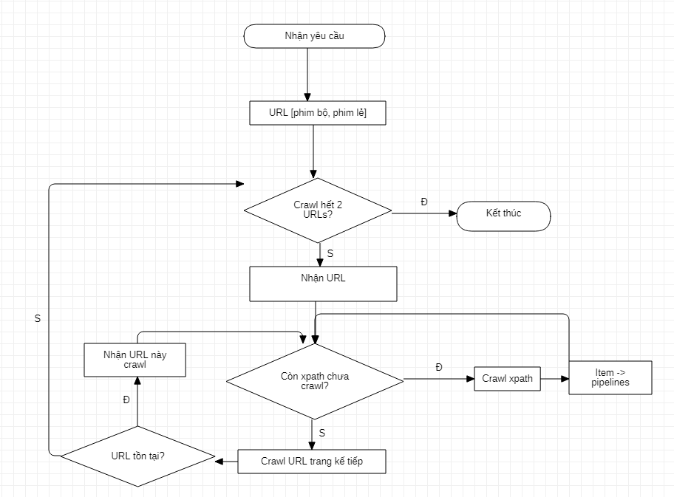

Như đã trình bày về cách thức hoạt động của scrapy, mỗi khi crawl xong và ghi nhận dữ liệu trong spider với yield items, dữ liệu thu được sẽ chuyển vào pipelines để xử lý và lưu vào cơ sở dữ liệu. Ở chương trình 1, dữ liệu spider thu được chuyển vào pipelines gồm có tên tiếng việt (name1), tên tiếng anh (name2), link phim (link) của một bộ phim. Các dữ liệu này là của phim mới, nên khi đưa vào cơ sở dữ liệu ta tạo nodes mới với label Movie và các thuộc tính tương ứng name1, name2, link. Bên cạnh đó thêm thuộc tính kind với 2 giá trị phim lẻ hoặc phim bộ để phục vụ quá trình đề xuất sau này đơn giản hơn.

Câu lệnh truy vấn để tao node Movie mới:

create(a:Movie {id: \"" + id + "\", name1:\"" + item['name1'] + "\", name2:\"" + item['name2'] + "\", link:\"" + item['link'] + "\",kind:\"" + item['kindfilms'] + "\"})

Sau chương trình 1, cơ sở dữ liệu gồm các nodes Movie riêng biệt với 4 thuộc tính như trên.

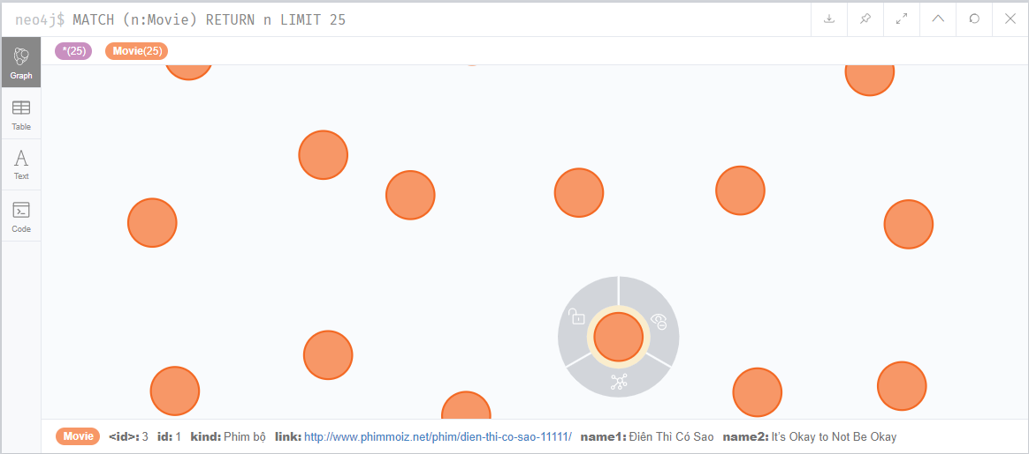

* Chương trình 2: Lấy dữ liệu cụ thể của từng bộ phim

Cơ sở dữ liệu cần nhiều nodes, nhiều relationships tạo sự liên kết, quan hệ giữa các bộ phim. Chương trình 2 bằng cách đi vào từng bộ phim mà chương trình 1 crawl được thông qua link, lấy các thông tin chi tiết hơn về bộ phim.

Trước hết tạo link để spider crawl, link đầu vào crawl là link các bộ phim đã crawl được từ chương trình 1. Sau khi chương trình 1 chạy, cơ sở dữ liệu đã có thông tin các bộ phim dưới dạng các nodes Movie. Trong đó có thuộc tính link của node là đường dẫn của bộ phim. Từ các link của từng bộ phim, trang web chuyển hướng tới trang có chứa thông tin chi tiết của từng bộ phim

Mục tiêu cuối cùng của chương trình là lấy được các thông tin về diễn viên, đạo diễn, thể loại… của bộ phim và đưa vào cơ sở dữ liệu. Với mỗi thông tin, trang web thông tin phim chi tiết để trong 1 thẻ html với class khác nhau. Bằng cách duyệt các thẻ này, chương trình sẽ thu được thông tin tương ứng.

* + Sử dụng spider để lấy thông tin:

Các thông tin có thẻ cụ thể ví dụ:

* Thể loại:

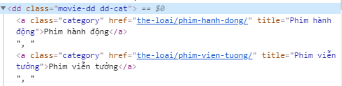Thể loại của bộ phim được bố trí trong thẻ có class “movie-dd dd-cat”. Bằng cách extract text thẻ <a> trong thẻ này sẽ thu được danh sách các thể loại của bộ và chuyển vào pipelines để lưu vào cơ sở dữ liệu.

* Đạo diễn:

Cách trình bày thông tin đạo diễn cơ bản giống thể loại. Thông tin đạo diễn đặt trong thẻ có class “movie-dd dd-director”. Xpath của thông tin này: “//dd[@class='movie-dd dd-director']/a/text()”

Các thông tin không có thẻ cụ thể:

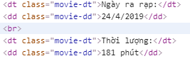Là các nội dung chương trình cần lấy, tuy nhiên các nội dung này không có thẻ với class cụ thể, mà chung một class. Vì vậy để lấy được thông tin, cần duyệt hết các thẻ và xác định giá trị thu được có phải giá trị cần tìm không. Các thông tin đều nằm trong thẻ có class “movie-dd” và xpath = “//dl/dd[@class='movie-dd']/text()”

* Số lượng votes của IMDb:

Đặc điểm của thông tin này đó là giá trị trả về. Giá trị thu được khi extract có kí tự votes và ngoặc () thì là đúng. Và trong tổng thể thì thẻ votes là thẻ movie-dd đầu tiên.

* Công ty sản xuất:

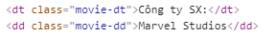Thông tin của công ty trong thẻ này không có gì đặc biệt. Tuy nhiên, theo tổng thể mỗi thẻ <dd> có một thẻ <dt> đi kèm. Do đó có thể xác định thẻ chứa thông tin về công ty là thẻ thứ bao nhiêu thông qua thẻ <dt>. Cụ thể, duyệt hết thẻ <dt> nếu nội dung thẻ có chứa kí tự “SX” nghĩa là thẻ <dd> sau nó chứa thông tin công ty. Bằng việc tìm xpath //dt/dd đúng thứ tự công ty và extract text thu được một string gồm các công ty cách nhau bởi dấu phẩy. Python có lệnh split thao tác trên string, giúp tách các thành phần trong string thành list.

Sơ đồ crawl của chương trình:

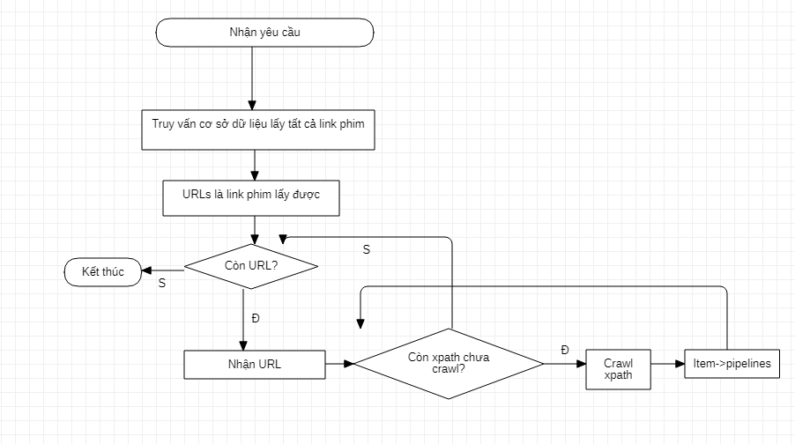

* + Pipelines của chương trình:

Dữ liệu crawl đi vào pipelines là các dữ liệu chi tiết của một bộ phim. Đó là dữ liệu về: thể loại, đạo diễn, diễn viên, điểm đánh giá IMDb, công ty sản xuất, năm sản xuất, quốc gia, nội dung tóm tắt và hình ảnh đại diện cho bộ phim. Dữ liệu này được lưu vào cơ sở dữ liệu dưới dạng các nodes với labels. Bên cạnh đó cũng tạo các mối quan hệ với nodes Movie gốc. Hai quá trình tạo nodes và tạo relationships được thực hiện theo mô hình cơ sở dữ liệu đã thiết kế từ trước.

Khi tạo quan hệ, chương trình cần 2 nodes, trong đó có nodes là Movie gốc, tuy nhiên các dữ liệu vào pipelines hiện tại không giúp tìm được (match được nodes) Movie ban đầu để tạo relationships. Vì vậy, khi chuyển gói dữ liệu sau 1 lần crawl từ spider vào pipelines, ta bổ sung thêm một thuộc tính là link phim đã crawl – link mà khi crawl thu được các thông tin. Trong neo4j, bằng việc match link này với thuộc tính của nodes sẽ thu được nodes và từ đó có thể tạo được relationships.

Các dữ liệu cần lưu vào neo4j và tạo relationships nhìn chung với đầu vào chia làm 4 kiểu:

* Chỉ có 1 phần tử, 1 giá trị duy nhất trong toàn dữ liệu: link ảnh, nội dung tóm tắt

Với kiểu dữ liệu này chỉ cần tạo nodes với create chứa thông tin của nó, tìm nodes phim gốc match Movie gốc rồi tạo relationships.

* Chỉ có 1 giá trị nhưng có thể là giá trị chung của nhiều bộ phim: năm sản xuất

Thực hiện lưu trữ tương tự như trên tuy nhiên không sử dụng create mà dùng merge.

* Danh sách: thể loại, đạo diễn, diễn viên…

Thực hiện duyệt từng phần tử trong danh sách, với mỗi phần tử thực hiện tạo nodes (tạo với merge để tránh trùng lặp), tìm Movie ban đầu và tạo relationships.

* Điểm IMDb và votes

Merge nodes IMDb, tạo relationships với Movie có thuộc tính là votes.

Như vậy, sau khi thực hiện lần lượt 2 chương trình scrapy data, cơ sở dữ liệu trên neo4j thu được: 11 node labels và 10 relationship types với hơn 3000 bộ phim. Tất cả đều là dữ liệu thực lấy từ web.

Tuy nhiên, để việc xây dựng các truy vấn đề xuất phong phú thêm đa dạng, ngoài các dữ liệu thực như trên, em cũng tạo thêm trong cơ sở dữ liệu 2 thực thể nữa là lượt tìm kiếm và user đánh giá điểm các bộ phim trên thang điểm 5.

Cả 2 khi tạo sẽ đọc dữ liệu từ file csv và tạo nodes lưu vào cơ sở dữ liệu.

* Với lượt tìm kiếm, file csv gồm 2 cột: movieid và times. Giá trị của 2 cột được sinh tự động với python.
* Với dữ liệu user đánh giá, file csv gồm 3 cột: userid, movieid và rating. Filse csv này em lấy từ internet.

Python hỗ trợ đọc file csv và bằng việc kết hợp với neo4j-drive chương trình thực hiện đọc dữ liệu trong csv rồi đồng thời tạo nodes, relationships trong neo4j.

Dữ liệu cuối cùng sau khi crawl và tạo database gồm hơn 37000 nodes cùng gần 100000 relationships. Dữ liệu được này được sử dụng để tạo truy vấn đề xuất liên quan và xây dựng website với databse là neo4j.

## Xây dựng truy vấn đề xuất:

Xây dựng đề xuất từ bộ phim ban đầu:

Ý tưởng là từ bộ phim ban đầu, tìm các bộ phim có liên quan thông qua các nút trung gian. Tuy nhiên, không thể tìm được các bộ phim chung nhau hoàn toàn trong một loại relationships. Do đó, cần tìm các bộ phim có càng nhiều điểm tương đồng, và giống với bộ phim ban đầu nhất là những bộ phim được đề xuất. Nhưng thế nào được cho là tương đồng, cần có một thang điểm để đánh giá. Các bộ phim được đánh giá có thể được cho điểm các thuộc tính quan trọng, tính tỷ lệ tương đồng hoặc đơn giản hơn đếm số điểm chung. Với khía cạnh điểm đánh giá của người dùng, dựa vào đánh giá cho điểm của họ với trung bình để đánh giá có thích bộ phim không, và tìm những người cùng thích 2 bộ phim để đánh giá, đưa ra bộ phim đề xuất.

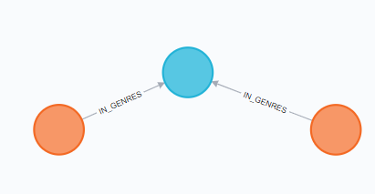Đơn giản nhất là tìm bộ phim có chung nodes với bộ phim ban đầu, nghĩa là các bộ phim có liên quan tới bộ phim ban đầu, ví dụ như 2 bộ phim có 1 thể loại chung.

Cách thực hiện truy vấn:

|  |  |
| --- | --- |
| Tìm phim ban đầu | Match (k:Movie) where m.id = “3” |
| Viết đúng cấu trúc đồ thị thể hiện | Match p=(k) - [:IN_GENRES]-()-[:IN_GENRES] - (res :Movie) |
| Trả về kết quả | Return res |

Vì truy vấn đơn giản nên 2 bộ phim ít có điểm tương đồng và kết quả tìm được có rất nhiều bộ phim phù hợp. Do đó cần mở rộng thêm cần tìm thêm các yếu tố chung khác như diễn viên tham gia, đạo diễn…

|  |  |
| --- | --- |
| Match p=(k:Movie)-[:IN_GENRES]-()-[:IN_GENRES]-(res :Movie) | |
| Where k.id = '3' | |
| With k, res | //lấy giá trị đã match được để thực hiện ở các câu truy vấn sau |
| Match (k) – [:ACT_IN]- ()- [:ACT_IN] - (res :Movie) | // trong số các bộ phim đã tìm được, tìm các bộ phim chung diễn viên với bộ phim ban đầu |
| Return res | |

Hoặc có thể là đếm số thể loại chung giữa các bộ phim với bộ phim ban đầu và trả về những bộ phim có nhiều thể loại chung nhất bằng cách sử dụng hàm count() và order by khi return.

Bằng việc kết hợp các yếu tố này lại có thể thu được một đề xuất cơ bản là đếm số điểm chung giữa các bộ phim trên nhiều khía cạnh khác nhau. Ví dụ với câu truy vấn đếm số nút chung về thể loại, diễn viên tham gia, đạo diễn và công ty sản xuất cách thực hiện như sau:

|  |  |
| --- | --- |
| Tìm bộ phim ban đầu | MATCH (m:Movie) WHERE m.id="3" |
| Tìm các bộ phim có thể loại chung | MATCH (m) - [:IN_GENRES]- (g:Genres) - [:IN_GENRES] - (rec:Movie) |
| Lưu lại các nodes tìm được và số lượng gs thể loại chung của từng bộ phim | WITH m, rec, COUNT(*) AS gs |
| Từ các nodes đã có, tìm các bộ phim có chung diễn viên tham gia và đếm số lượng as | OPTIONAL MATCH (m)<-[:ACT_IN]-(a:Person)-[:ACT_IN]->(rec)  WITH m, rec, gs, COUNT(a) AS as |
| Tương tự với đạo diễn và công ty | OPTIONAL MATCH (m)<-[:DIRECTED]-(d:Person)-[:DIRECTED]->(rec)  WITH m, rec, gs, as, COUNT(d) AS ds  OPTIONAL MATCH (m) - [:MADE_BY] ->(cpn:Company) <- [:MADE_BY]-(rec)  with m, rec, gs, as, ds, count (cpn) as cpns |
| Thực hiện sắp xếp theo tổng và trả về 10 phim điểm cao nhất | RETURN res ORDER BY gs+ as + ds + cpns DESC LIMIT 10 |

Chú ý khi viết truy vấn, trong neo4j kết quả trả về trong Return, hay lệnh With được thống kê theo bản ghi. Ví dụ với câu lệnh: with m, rec, gs với m là bộ phim ban đầu, rec là các bộ phim liên quan và gs là điểm. Vì khi lưu lại có thực thể rec, nên gs sẽ là điểm ứng với từng bộ phim. Còn nếu chỉ viết with m, gs thì gs sẽ là tổng tất cả các quan hệ thỏa mãn có relationships với m. Tuy nhiên có nhiều trường hợp cần tính tổng chung mà vẫn phải trả về cả m, rec, gs, khi đó sẽ sử dụng collect kết hợp unwind.

Với lệnh truy vấn theo điểm tương đồng như trên, có thể mở rộng thêm đó là đánh trọng số cho từng tiêu chí bằng cách bội số điểm lên. Cách này để đánh giá tiêu chí, loại relationships nào quan trọng hơn theo ý kiến chủ quan. Đây chính là cách đề xuất thứ nhất trong chương trình.

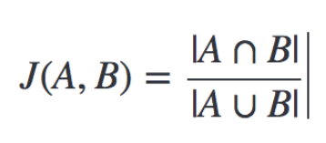Cách đề xuất thứ 2, đánh giá sự tương đồng bằng cách chia tỷ lệ điểm chung và điểm riêng giữa 2 bộ phim. Sử dụng Jaccard Index đo lường sự tương tự giữa 2 đối tượng. Hệ số càng lớn thì độ tương đồng càng lớn.

Ý tưởng thực hiện ở đây là đếm số nút chung giữa 2 bộ phim trên các khía cạnh. Sau đó tính tổng số nút (các nút giống nhau chỉ tính 1 lần) theo các khía cạnh đó của hai bộ phim và rồi chia tỷ lệ để thu được hệ số Jaccard. Sắp xếp giảm dần hệ số này theo từng bộ phim để thu được những bộ phim giống bộ phim ban đầu nhất.

Chi tiết cách thực hiện như sau:

|  |  |
| --- | --- |
| Tìm các bộ phim chung lĩnh vực với bộ phim ban đầu | MATCH (m:Movie)-[:IN_GENRES|:ACT_IN|:DIRECTED]->(t)<- [:IN_GENRES|:ACT_IN|:DIRECTED] -(other:Movie)  where m.id='3' |
| Lưu lại những bộ phim này và số điểm chung với phim ban đầu | WITH m, other, COUNT(t) AS ct |
| Tìm các nút liên quan đến bộ ban đầu và tạo thành 1 danh sách | MATCH (m)-[:IN_GENRES|:ACT_IN|:DIRECTED]-(mt)  WITH m,other, ct, COLLECT(mt) AS s1 |
| Tìm các nút liên quan đến bộ phim liên quan và tạo thành 1 danh sách | MATCH (other)-[:IN_GENRES|:ACT_IN|:DIRECTED]-(ot)  WITH m,other,ct , s1, COLLECT(ot) AS s2 |
| Kết hợp 2 danh sách s1, s2 | WITH m,other,ct,s1,s2,s1+s2 as s12 |
| Thực hiện lọc các phần tử trùng lặp trong danh sách chung | UNWIND s12 as s12node  WITH m,other,ct,s1,s2,collect(DISTINCT s12node) as union |
| Trả về kết quả theo tỷ lệ và quy mô | RETURN other, union,s1,s2,((1.0*ct)/SIZE(union)) AS score order by score desc, SIZE(union) desc LIMIT 10 |

Đề xuất thứ 3 sử dụng trong chương trình liên quan đến đánh giá của người dùng. Ý tưởng ở đề xuất này là tìm những bộ phim có cùng thể loại với phim ban đầu mà có nhiều người thích xem bộ phim ban đầu cũng thích xem bộ phim này. Đánh giá của những người trên đánh giá trung bình được coi là thích.

Thực hiện chi tiết:

|  |  |
| --- | --- |
| Tìm bộ phim ban đầu | match (n:Movie) where n.id = '3' |
| Tính điểm đánh giá trung bình của bộ phim | match (n)-[rn:RATING]-(un:User)  with n, avg(toFloat(rn.rating)) as avgn |
| Tìm các bộ phim chung thể loại với phim ban đầu | match (n)-[:IN_GENRES]-()-[: IN_GENRES]-(o:Movie) |
| Tính điểm đánh giá trung bình của các bộ phim liên quan | with n,avgn,o  match (un:User)-[ro:RATING] -(o)  with n,avgn,avg(toFloat(ro.rating)) as avgo, o |
| Tìm những người thích 2 bộ phim | match (n)-[rn:RATING]-(un:User)-[ro:RATING]-(o:Movie)  where toFloat(rn.rating) >= avgn and toFloat(ro.rating) >= avgo  with o, count(*) as c |
| Tính toán lượng người thích và đưa ra kết quả | RETURN o, order by c desc LIMIT 10 |

Trong chương trình này, cách đề xuất này chỉ mang tính demo do dữ liệu điểm đánh giá của người dùng là tự tạo, không có thật.

Trên đây là 3 lệnh truy vấn chính thực hiện đề xuất các bộ phim liên quan với bộ phim ban đầu. Ngoài ra có thể sử dụng thêm các nút, quan hệ khác như về quốc gia, năm sản xuất… để viết truy vấn.

Xây dựng các đề xuất chung với mỗi trang web:

Những đề xuất này dùng để gợi ý các bộ phim cho người dùng khi đến với trang web. Khi người dùng chuyển hướng tới những trang web khác nhau đều có đề xuất tương ứng. Chủ yếu dựa trên tiêu chí chọn bạn đầu như thể loại, loại phim… và điểm IMDb.

Ví dụ, khi chọn phim bộ trên web ngoài việc đưa ra các phim thuộc kiểu phim bộ theo trình tự, có thể sắp xếp chúng theo điểm IMDb và lượt votes điểm này crawl được từ web.

Cách thực hiện:

|  |  |
| --- | --- |
| Tìm kiếm các bộ phim thuộc kiểu phim bộ | match (m:Movie) where m.kind='Phim bộ' |
| Tìm đánh giá IMDb của chúng | with m  optional match (m)-[r]->(imdb:IMDb) |
| Trả về các bộ phim có số lượt đánh giá cao nhất theo | with m,r,imdb  return m, order by COALESCE(toFloat(r.votes),0) desc |

## Xây dựng website

### Cấu trúc tổng thể trang web và mô tả chức năng

* Cấu trúc tổng thể trang web

Website xây dựng trên nền tảng nodejs với cơ sở dữ liệu neo4j. Sơ đồ tổng thể hệ thống website như sau: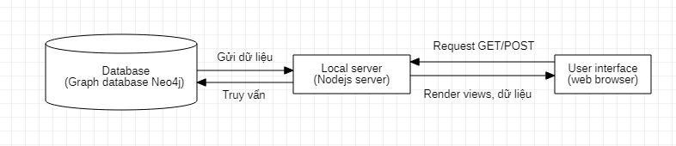

Vì website sử dụng neo4j và nodejs, để xây dựng website, cần cài đặt 2 môi trường này và xây dựng cơ sở dữ liệu trên neo4j với scrapy crawler. Bên cạnh đó cần cài đặt thêm các package hỗ trợ trên nodejs: express, jade… và đặc biệt là gói neo4j-driver để có thể truy vấn cơ sở dữ liệu neo4j. Trước khi viết chương trình xây dựng website, phải khởi động cơ sở dữ liệu và đảm bảo kết nối được tới cơ sở dữ liệu qua qua neobolt với user và password như đã trình bày ở phần “Kỹ thuật lập trình liên quan”

Trang web có chức năng chính giới thiệu các bộ phim tới người dùng, giúp người dùng chọn lựa được bộ phim muốn xem. Website là một danh sách các bộ phim được trình bày, phân loại theo từng tiêu chí. Sơ đồ các thành phần cấu thành trang web như sau:

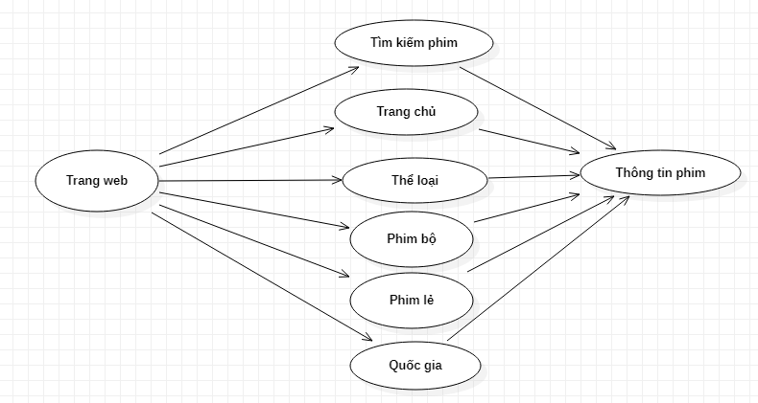

Trang web có 1 thanh tiện ích, chứa các mục: thể loại, phim bộ… để phân loại, tìm kiếm phim. Người dùng chọn các mục trên thanh này để giới hạn phim cần tìm hoặc muốn xem. Mỗi hạng mục là một danh sách phim và từ danh sách phim này, chọn phim để xem thông tin chi tiết về bộ phim cùng các bộ phim liên quan.

* Mô tả chức năng:
  + Tìm kiếm phim: chức năng giúp người dùng tìm kiếm phim từ chuỗi kí tự nhập vào
  + Trang chủ: trang ban đầu khi truy cập website, chứa banner quảng cáo, danh sách các bộ phim nổi bật trên web

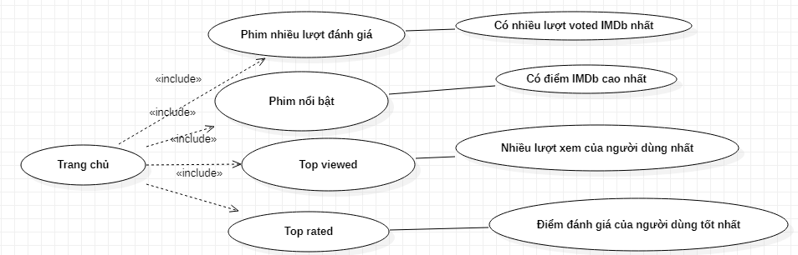

* + Phim bộ: danh sách các bộ phim thuộc phim bộ
  + Phim lẻ: danh sách các bộ phim thuộc phim lẻ
  + Thể loại: nhiều thể loại để lựa chọn, mỗi thể loại là một danh sách các phim thuộc thể loại đó
  + Quốc gia: chứa tên một số quốc gia, mỗi quốc gia là một danh sách các phim do quốc gia đó sản xuất
  + Thông tin chi tiết: chứa thông tin chi tiết của bộ phim, cùng với đó là các đề xuất bộ phim liên quan.

### Kỹ thuật chung khi xây dựng website

Với 1 web project sử dụng Express trên nền tảng Nodejs, cấu trúc của project gồm: 2 thư mục public và views cùng 1 file app.js là trung tâm, kết nối các thành phần. File app.js kết nối với cơ sở dữ liệu và xử lí các request.

Website gồm 2 mảng front-end và back-end. Trong đó file app.js đóng vai trò xử lí back-end. Thực hiện truy vấn dữ liệu và render views.

Front-end là sự kết hợp của HTML, CSS, JS…. tạo nên giao diện để người dùng có thể tương tác. Trong chương trình, đề tài sử dụng template có sẵn, download từ website https://w3layouts.com, cắt ghép và chỉnh sửa để làm các view trong chương trình. Tuy nhiên các view này đều viết bằng .html, mà để render thì cần file .jade. Jade giống như cách viết rút gọn của html và mở rộng thêm các công cụ như so sánh, vòng lặp. Để chuyển đổi từ html sang jade, sử dụng chuyển đổi online thông trên trang web <https://html2jade.org/>. Mặc dù express cho phép render nhiều loại file views, nhưng file jade khá gần với html và dễ chuyển đổi từ html cũng như sử dụng. Mã jade lưu với đuôi .jade, lưu trong thư mục views. Khi server render views jade sử dụng tên file.

1 số thẻ html và jade tương ứng sử dụng trong chương trình:

|  |  |  |
| --- | --- | --- |
|  | HTML | JADE |
| Đoạn văn | <p>Movie</p> | p  |Movie |
| Liên kết | <a href=“/theloai”>Thể loại</a> | a(href=”/theloai”) Thể loại |
| Hình ảnh | <img src=“logo.jpg”  width=“104” height=“142”> | img(src='“logo.jpg”', width=“104”', height='“142”) |

Các file jade đặt trong thư mục views. Với mỗi path url ứng với 1 file jade. Thông tin thư mục và kiểu file render được khai báo trong file server app.js:

var app = express();

app.set('views', path.join(__dirname, 'views'))

app.set('view engine', 'jade')

Thư mục public chứa file css, js, image… là những thành phần được sử dụng để trình bày front-end với file jade đặt trong thư mục views. 2 thư mục public, views giúp xây dựng front-end chương trình. Thư mục public khai báo trong file trung tâm app.js:

var app = express();

app.use(express.static(path.join(__dirname, 'public')))

Quá trình chung khi xử lí request:

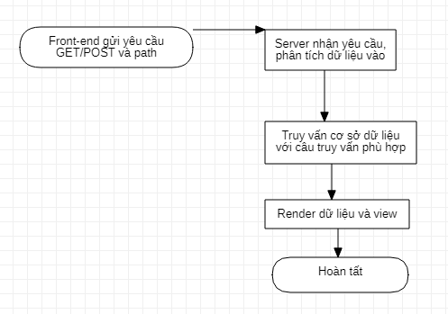

* Tạo request

Trong chương trình, request được tạo từ các link (thẻ <a>). Mỗi khi click và đường link, url trang web sẽ được thêm url của thẻ a.

Ví dụ, với trang web chạy trên local host có url ban đầu: localhost:3000 và trên đó có thẻ <a href=”/the-loai”> thì sau khi vào link này url trở thành localhost:3000/the-loai

Đây là GET method với request cho /the-loai, thực hiện kích hoạt xử lí trong app.js hàm:

app.get(‘/the-loai’, async function(res, req){ //do st })

Bên cạnh đó, views có thể gửi giá trị đi kèm bằng cách thêm ? và danh sách các biến cùng giá trị nối với nhau qua &. Ví dụ: <a href=”/the-loai?id=5”> khi đó server có thể lấy được dữ liệu của biến id.

Ngoài GET method, để có thể tạo được POST method, views cần tạo request thông qua form.

* Xử lí các request
  + POST method:

Để tạo được POST method, mỗi link request tạo dưới dạng 1 from rỗng với input giá trị mặc định gửi tới server và submit thực thi khi ấn vào link. Trong Express, để truy xuất được dữ liệu từ form mà request gửi với POST method, ta sử dụng package hỗ trợ body-parser cài đặt trên nodejs bằng lệnh:

npm install –save body-parser

Thông qua tên của input form, sử dụng req.body để lấy dữ liệu và từ đó thực hiện các truy vấn tiếp theo.

Trong đề tài, chức năng tìm kiếm sử dụng POST method. Với chức năng tìm kiếm phim, giá trị của form là giá trị người dùng nhập vào.

* GET method:

Với GET method, giá trị chuyển tới server được thể hiện ngay trên url. Để tạo được request tới server mà có dữ liệu yêu cầu đi kèm chỉ cần thêm sau url path các giá trị. Bên server lấy dữ liệu được request ngay trên url bằng cách sử dụng req.query.

* + Render views và cách file jade sử dụng biến:

Sau khi server đã thực hiện các truy vấn cần thiết và thu được kết quả lưu trong các biến, việc tiếp theo là chuyển views tiếp theo kèm theo giá trị hiển thị. Quá trình thực hiện này ở trong hàm xử lí request. Render views bằng cách sử dựng phương thức render của res (res, req là 2 biến ứng với response, request đã trình bày ở mục tạo request). Phương thức có 2 tham số: tên file jade và list danh sách biến cần truyền.

Ví dụ khi xử lí yêu cầu request có url “/the-loai” thu được giá trị ở danh sách movieList. Danh sách này gồm các phần tử với mỗi phần tử có thuộc tính name, link. Cần hiển thị danh sách này ra màn hình với file views có tên theloai.jade, thực hiện như sau:

res.render(“theloai”,{

movie: movieList,

})

movie là danh sách biến mới ứng với listMovie được sử dụng khi hiển thị views. Với movie là biến được truyền tới views, views sử dụng bằng cách đặt biến này trong #{movie} và thực hiện duyệt list bằng vòng lặp for:

for movie, i in #{movie}

do st…

Để gọi một thuộc tính của 1 đối tượng trong danh sách movie, thực hiện: #{movie[0].name} trả về thuộc tính name của bộ phim đầu tiên (phần tử 0). Kết hợp vòng lặp for và các thuộc tính, chương trình có thể hiển thị đầy đủ thông tin.

### Cài đặt các chức năng của website

* Thanh chức năng chung:

Phần header này có ở tất cả các views, mục đích giúp người dùng chọn phim theo các hạng mục nhỏ và chuyển về trang chủ nhanh chóng cùng với đó là chức năng tìm kiếm phim.

* Trang chủ: là một link với url, giúp quay về trang chủ. Chuyển về views trang chủ.
* Phim bộ, phim lẻ: là một link, url tương ứng có thể có tham số page để thực hiện phân trang. Chuyển về views phim lẻ phim bộ.
* Thể loại, quốc gia: là một dropbox, với thành phần là tên các thể loại, quốc gia mỗi tên thể loại là một link, url có tham số là tên cùng với page để phân trang. Chuyển đến views thể loại, quốc gia
* Tìm kiếm phim: là một form tạo POST method request. Với dữ liệu người dùng nhập vào, chương trình tìm kiếm các bộ phim liên quan và trả về kết quả. Chuyển đến views tìm kiếm kết quả. Bên cạnh đó, khi gõ, hiển thị một bảng phim liên quan.
* Trang chủ

Trang chủ có url gốc “/” là giao diện hiển thị đầu tiên khi người dùng truy nhập trang web. Trong chương tình, giao diện trang chủ chia làm 3 phần chính. Danh sách các mục và cách xây dựng như sau:

* Thanh chức năng chung và banner quảng cáo



Các banner quảng cáo chỉ là hình ảnh minh họa, hoàn toàn chỉ là thiết kế giao diện với html (jade), css và javascripts.

* Top phim có điểm IBDb cao nhất

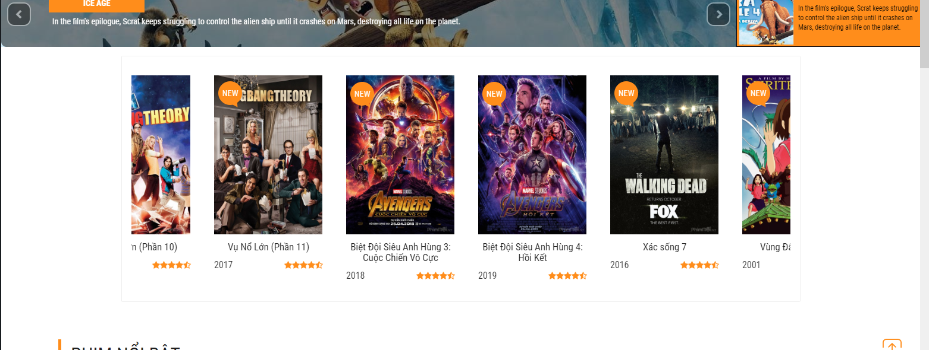

* Và các danh sách phim theo từng mục

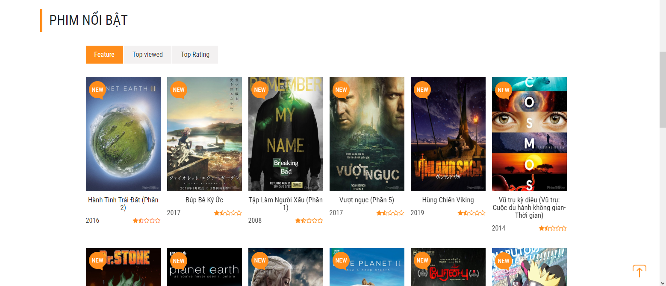

|  |  |
| --- | --- |
| Method | GET |
| Tham số vào | Không có |
| Luồng sự kiện | 1. Server kiểm tra request, kiểm tra url  2. Thực hiện 4 truy vấn tới cơ sở dữ liệu, lưu kết quả vào 4 list ứng với 4 danh sách phim cần hiển thị  4. Render view trang chủ cùng các danh sách phim.  5. View hiển thị list |
| Truy vấn 1 | *Mục đích: tìm những bộ phim có số lượt votes IMDb cao nhất đề xuất  *Cách thực hiện truy vấn:  1. Tìm nodes phim  match (m:Movie)  2. Tìm quan hệ IMDB của bộ phim, tìm năm sản xuất và ảnh phim  with m  match (y:Year)<-[]-(m)-[r]->(imdb:IMDb)  with m, y, imdb, r  match (m)-[]->(img:SrcImg)  3. Trả về danh sách gồm 15 bộ phim sắp xếp theo lượng votes IMDb giảm dần  return m,COALESCE(img.link,"images/noimg.jpg"), imdb, y  order by COALESCE(toFloat(r.votes),1) desc limit 15  Ở đây để tránh link ảnh null dẫn đến lỗi hiển thị website, câu truy vấn có sử dụng coalesce thay thế đường link tới hình ảnh khác nếu link ảnh null. |
| Truy vấn 2 | *Mục đích: tìm những bộ phim có điểm IMDb cao nhất làm thành phần cho mục feature movie của giao diện.  *Cách thực hiện: giống truy vấn 1, tuy nhiên thay vì sắp xếp theo votes, truy vấn sắp xếp theo điểm IMDb. |
| Truy vấn 3 | *Mục đích: Tìm bộ phim có lượt xem nhiều nhất (dữ liệu lượt xem của người dùng mang tính demo không có thực)  *Cách thực hiện: giống 2 truy vấn trên, tuy nhiên cần tìm thêm quan hệ và nodes lượt xem của bộ phim và sắp xếp kết quả phim theo nodes này |
| Truy vấn 4 | *Mục đích: Tìm bộ phim có lượt đánh giá của user tốt nhất (dữ liệu lượt đánh giá của user cũng chỉ mang tính demo và không có thực)  *Cách thực hiện:  1. Tìm nodes phim  MATCH (k:Movie)  2. Tính điểm votes trung bình của bộ phim ar, điểm votes thấp nhất m và số lượng lượt user vote v  WITH k  MATCH ()-[r:RATING]->(k)  with k, avg(toFloat(r.rating)) as ar,  min(toFloat(r.rating)) as m  match (g)-[r:RATING]->(k)  with k,ar,m,count(g) as v  3. Chọn những bộ phim có điểm trung bình có nghĩa theo đánh giá của người dùng cao nhất (điểm tính theo công thức v*ar/(v+m) + (m*v/(v+m))*100)  order by toFloat(((v / (v+m)) * ar + (m / (v+m)) * v)*100)  desc  4. Tìm thông tin liên quan tới bộ phim: ảnh phim…   match (k)-[:HAS_SRCIMGLINK]-(src)  5. Trả về kết quả  return distinct k, COALESCE(src.link,"images/noimg.jpg")  limit 30 |

* + Phim bộ, phim lẻ

Trang giao diện phim bộ phim lẻ gồm 2 phần chính:

* Danh sách các phim bộ (phim lẻ) có trong cơ sở dữ liệu



* Các bộ phim thuộc phim bộ (phim lẻ) nổi bật

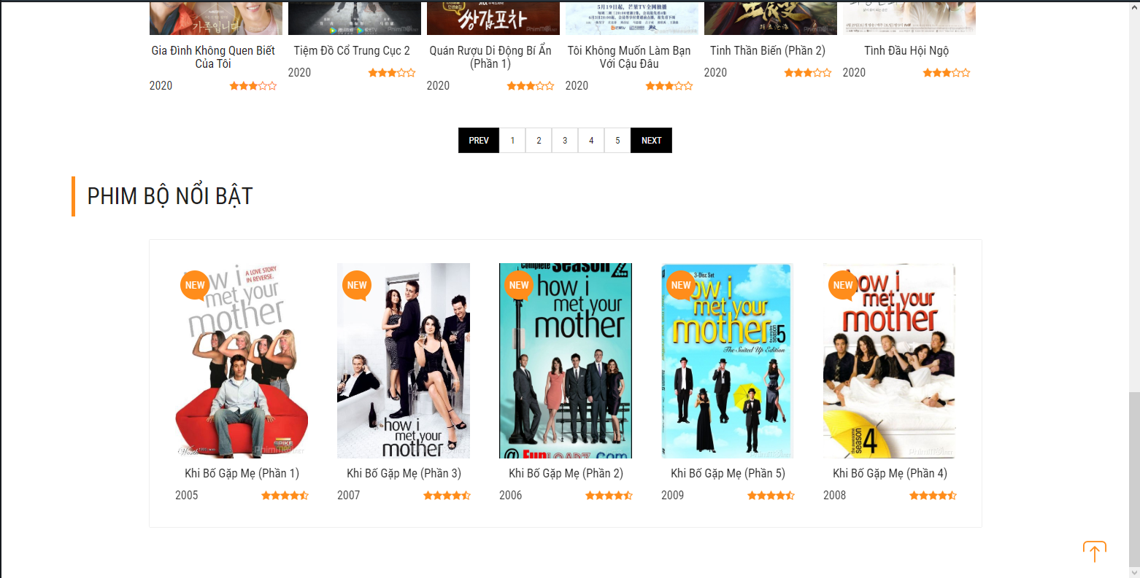

|  |  |
| --- | --- |
| Method http | GET |
| Tham số vào | Số trang hiện tại (page) |
| Luồng sự kiện | 1. Server kiểm tra request, kiểm tra url  2. Thực hiện 2 truy vấn tới cơ sở dữ liệu, lưu kết quả vào 2 list.  4. Render views phim bộ hoặc phim lẻ cùng 2 list.  5. View dùng vòng lặp for hiển thị list 1 và list 2 |
| Truy vấn 1 | *Mục đích: lấy danh sách phim thuộc loại phim bộ (hoặc phim lẻ tùy vào request)  *Cách thực hiện:  1. Tìm các bộ phim có thuộc tính phim bộ (hoặc phim lẻ)  OPTIONAL MATCH (m:Movie)                  where m.kind= "Phim bộ"  2. Tìm các thông tin liên quan: ảnh phim, điểm imdb, năm sản xuất   with m                  optional match (m)-[]-(img:SrcImg)                  with m,img                  OPTIONAL MATCH ()-[r:IMDB]-(m)                  with m,img,r                  OPTIONAL MATCH (k:Year)-[]-(m)  3. Trả về danh sách phim, các nodes liên quan theo điểm imdb giảm dần và sử dụng skip với tham số page truyền vào cũng request (thực hiện phân trang)   RETURN m, COALESCE(img.link,"images/noimg.jpg"),coalesce(toInteger(k.name)," ") order by coalesce(toInteger(k.name),0) desc, coalesce(toFloat(r.votes),0) skip ${(page-1)*24} limit 24  Trong đó ${(page-1)}*24} là cú pháp truyền tham số trong javascripts vào string, mục đích câu truy vấn nhảy qua các kết quả trong thực hiện phân trang. |
| Câu truy vấn 2 | *Mục đích: đề xuất tới người dùng những bộ phim thuộc phim bộ (phim lẻ) có nhiều lượt votes IMDb nhất  *Cách thực hiện:  1. Tìm các bộ phim thuộc phim bộ (hoặc phim lẻ)  2. Tìm các thông tin liên quan: ảnh phim, điểm imdb, năm sản xuất  3. Trả về danh sách phim, các nodes liên quan theo số lượt votes IMDb giảm dần, giới hạn 10 bộ |

* + Thể loại, quốc gia

Bố cục views giống views phim bộ phim lẻ. Trên giao diện, mục thể loại, quốc gia là một box chọn lựa. Mỗi thành phần trong box này là một link dẫn tới page chứa danh sách phim của hạng mục đó. Tham số của request tới server chính là tên hạng mục được lựa chọn



|  |  |
| --- | --- |
| Method http | GET |
| Tham số vào | Tên thể loại (hoặc quốc gia), số trang hiện tại (page) |
| Luồng sự kiện | 1. Server kiểm tra request  2. Tách lấy tham số từ url  3. Thực hiện 2 truy vấn tới cơ sở dữ liệu, lưu kết quả vào 2 list.  4. Render views thể loại cùng 2 list.  5. View dùng vòng lặp for hiển thị list 1 và list 2 |
| Câu truy vấn 1 | *Mục đích: lấy danh sách các bộ phim có thể loại là tên thể loại đi kèm request.  *Cách thực hiện:  1. Tìm các bộ phim có thể loại (hoặc quốc gia) là input  2. Tìm các thông tin liên quan: ảnh phim, điểm IMDb, năm sản xuất  3. Trả về danh sách phim, các nodes liên quan theo điểm imdb giảm dần và sử dụng skip với tham số page truyền vào cũng request (thực hiện phân trang) |
| Câu truy vấn 2 | *Mục đích: đề xuất tới người dùng những bộ phim thuộc danh mục (thể loại hoặc quốc gia) này có nhiều lượt đánh giá IMDb nhất  *Cách thực hiện:  1. Tìm các bộ phim thuộc thể loại  2. Tìm các thông tin liên quan: ảnh phim, điểm imdb, năm sản xuất  3. Trả về danh sách phim, các nodes liên quan theo số lượt votes IMDb giảm dần, giới hạn 10 bộ |

* + Tìm kiếm

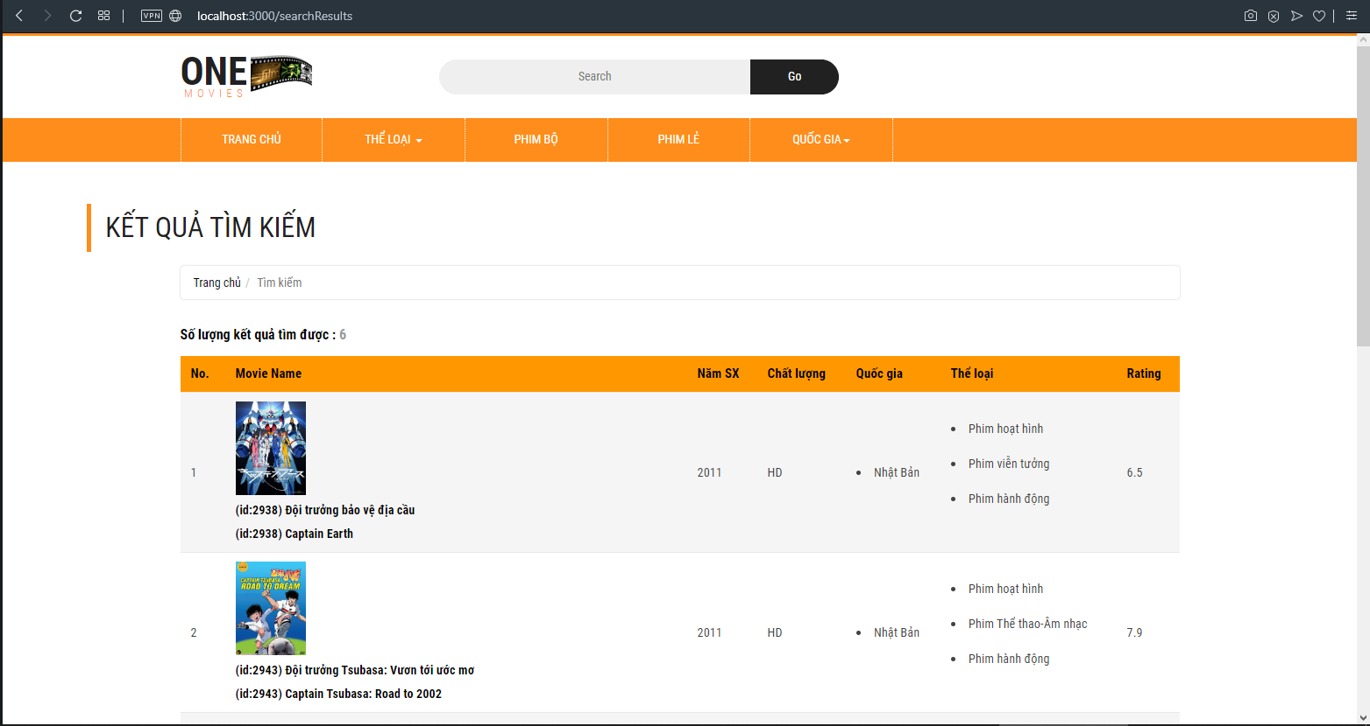

Giao diện với từ khóa “captain” do người dùng nhập. Giao diện có số lượng kết quả tìm được ghi tổng số kết quả cùng với đó là danh sách các kết quả và thông tin liên quan. Mỗi thuộc tính trong cột quốc gia, thể loại là 1 link dẫn đến trang phim theo quốc gia, thể loại tương ứng.

|  |  |
| --- | --- |
| Method http | POST |
| Tham số vào | Giá trị người dùng nhập, chuỗi ký tự |
| Luồng sự kiện | 1. Server kiểm tra request  2. Tách lấy tham số từ form  3. Thực hiện truy vấn tới cơ sở dữ liệu thu được các bộ phim cùng thông tin liên quan và số lượng bộ phim.  4. Render views tìm kiếm  5. View hiển thị số lượng kết quả và dùng vòng lặp for hiển thị list (hiển thị 100 kết quả đầu tiên) |
| Câu truy vấn | *Mục đích tìm được bộ phim có thành phần như tên hoặc id chứa chuỗi kí tự nhập vào cùng số lượng kết quả tìm được  *Cách thực hiện  1. Tìm bộ phim có id, tên bắt đầu với chuỗi kí tự, chứa chuỗi kí tự  match (n:Movie)  where n.id starts with "${searchContent}"  or toUpper(n.name1) starts with toUpper("${searchContent}")  or toUpper(n.name2) starts with toUpper("${searchContent}")  or n.id contains toUpper("${searchContent}")  or toUpper(n.name1) contains toUpper("${searchContent}")  or toUpper(n.name2) contains toUpper("${searchContent}")  2. Tìm các thông tin liên quan tới bộ phim: ảnh phim, thể loại, quốc gia sản xuất, điểm IMDb  with n  optional match (n)-[:HAS_SRCIMGLINK]->(img:SrcImg)  with n,COALESCE(img.link,"images/noimg.jpg") as i  optional match (n)-[:IMDB]-(imdb)  with n,i,COALESCE(imdb.grade," ") as grade  match (n)-[:IN_GENRES]-(k:Genres)  where not k.name contains "bộ"  with n,i, collect(k.name) as category,grade  match (n)-[]-(qg:Country)  with n,i,category,grade, collect(qg.name) as country  3. Đếm số lượng phim tìm được  with collect([n,i, category,grade,country]) as list,  count(distinct n) as countMovie  4. Trả về danh sách phim và các thông tin liên quan, số lượng bộ phim  UNWIND(list) as a  return a[0] as movie,a[1] as img1, a[2], a[3],a[4],  toFloat(countMovie) limit 100 |

* + Thông tin chi tiết một phim

Trang thông tin phim gồm 2 phần chính:

* + - Thông tin chi tiết của bộ phim

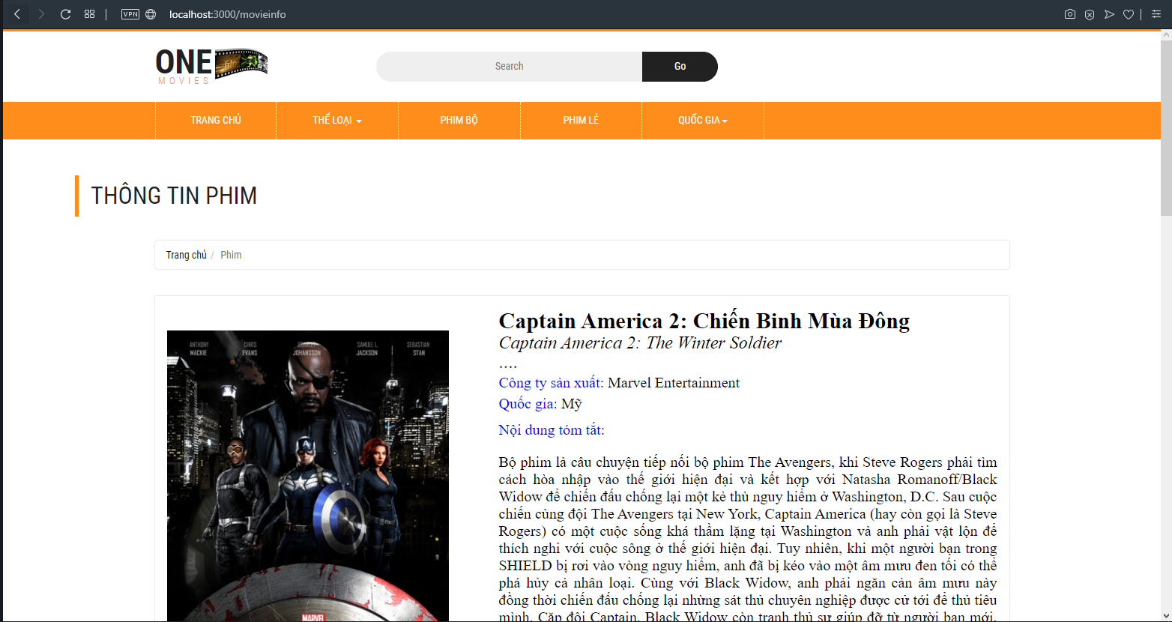

* + - Và 3 danh sách phim đề xuất tới người xem có liên quan tới bộ phim

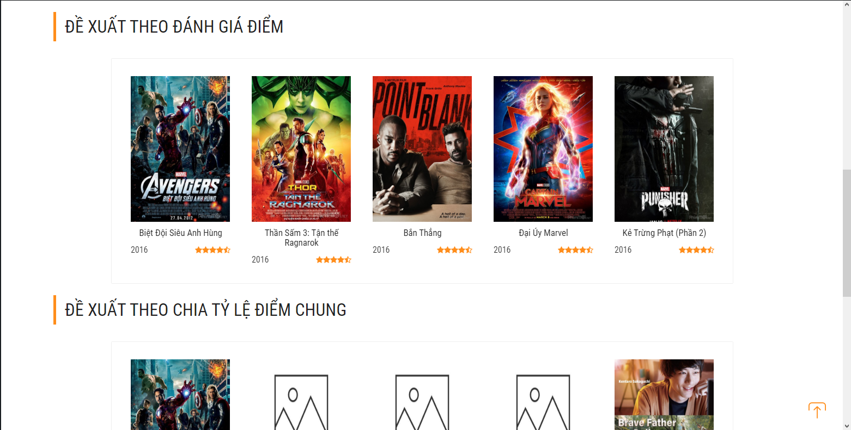 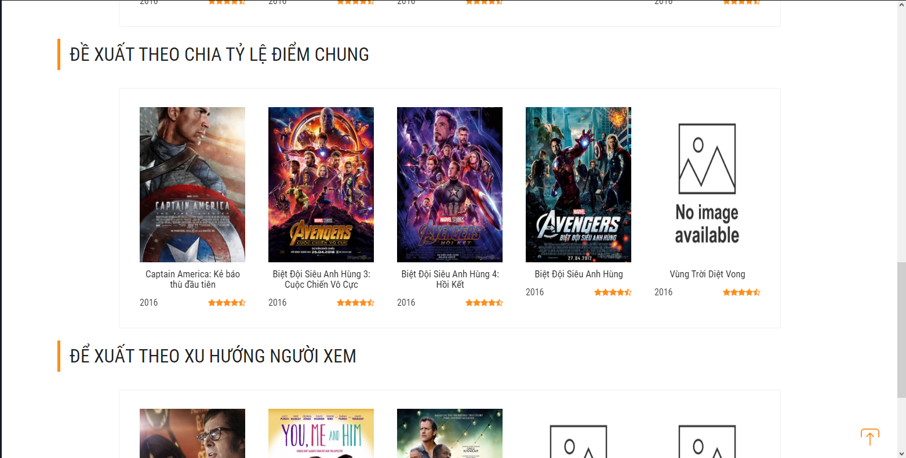

|  |  |
| --- | --- |
| Method http | GET |
| Tham số vào | Id phim |
| Luồng sự kiện | 1. Server kiểm tra request  2. Tách lấy tham số id từ url  3. Thực hiện 4 truy vấn tới cơ sở dữ liệu: lấy thông tin bộ phim hiện tại, và tìm các bộ phim liên quan theo 3 hướng đề xuất  4. Render views thông tin chi tiết của phim cùng thông tin phim và 3 danh sách phim  5. View hiển thị thông tin phim và các đề xuất |
| Câu truy vấn 1 | *Mục đích: tìm thông tin của bộ phim ban đầu hiển thị views, lấy dữ liệu về: tên phim, ảnh, quốc gia, nội dung tóm tắt và link xem phim. (tên phim và link phim là thuộc tính của nodes phim)  *Cách thực hiện:  1. Tìm bộ phim có id là tham số vào  2. Tìm ảnh phim, nội dung tóm tắt, quốc gia sản xuất của bộ phim (có thể bổ sung thêm)  3. Trả về thông tin phim |
| Câu truy vấn 2 | *Mục đích: lấy nodes phim các bộ phim liên quan với bộ phim ban đầu qua truy vấn. Các bộ phim liên quan được xét thông qua số lượng nút chung nhiều với bộ phim ban đầu trên các quan hệ về thể loại, diễn viên, đạo diễn, công ty.  Là đề xuất thứ 1 trong mục xây dựng truy vấn đề xuất |
| Câu truy vấn 3 | *Mục đích: lấy nodes phim có chung ít nhất 1 thể loại với phim ban đầu và có tỉ lệ điểm chung với bộ phim cao nhất  Là đề xuất thứ 2 trong mục xây dựng truy vấn đề xuất |
| Câu truy vấn 4 | *Mục đích: lấy nodes phim mà có nhiều người cùng xem và họ đều thích với bộ phim ban đầu nhất  Là đề xuất thứ 3 trong mục xây dựng truy vấn đề xuất |

* + Kiểm thử, giải thích truy vấn đề xuất:

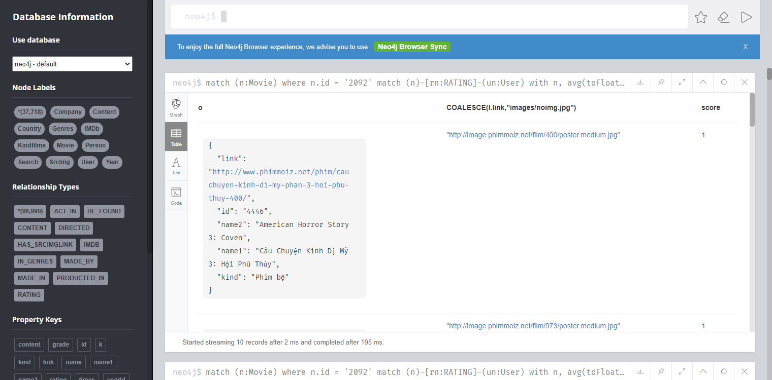

* Cài đặt 1 số chức năng khác:
  + Phân trang - pagination:

Với một danh sách phim quá dài, trang web không thể hiển thị hết trong 1 trang. Do đó cần phải chia nhỏ thành nhiều trang để người đọc có thể thao tác dễ dàng hơn.

Trong chương trình, ý tưởng thực hiện phân trang đó là request đi kèm với số trang và khi thực hiện truy vấn với neo4j, câu truy vấn có lệnh skip để bỏ qua một số lượng bản ghi nhất định.

Cụ thể, trong chương trình, có views thể loại, phim bộ, phim lẻ và quốc gia cần thực hiện phân trang. Mỗi trang có 24 bộ phim và thanh chuyển trang. Mỗi khi chọn số trang, đồng nghĩa đã gửi request tới server với url hiện tại và thêm tham số page là số trang. Khi ở trang thứ n, skip qua (n-1)*24 bộ phim trước nó và hiển thị. Thực hiện chi tiết trong câu truy vấn đã được trình bày rõ trong cài đặt chức năng từng views.

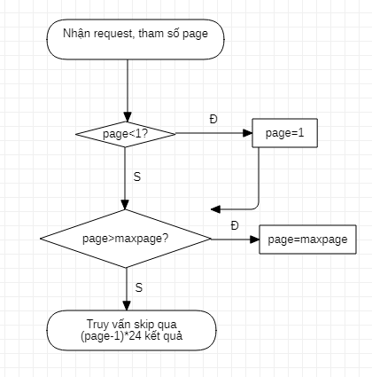Tuy nhiên có thể số lượng vượt quá khoảng giới hạn (có thể do người dùng tự sửa url), do đó cần phải kiểm soát giá trị lớn nhất và nhỏ nhất của thanh phân trang. Mỗi khi thực hiện hàm đáp lại request, ngoài truy vấn thực hiện chính như đã trình bày ở trên, chương trình thực hiện 1 truy vấn nữa tới cơ sở dữ liệu neo4j để tính tổng số lượng phim thỏa mãn. Qua đó tính được số lượng trang tối đa maxpage. Nếu tham số page < 1 => page =1, nếu page > maxpage => page=maxpage.

* Bảng phụ gợi ý kết quả tìm kiếm

Chức năng mở rộng khi người dùng gõ ô tìm kiếm phim, giúp có thể chọn ngay phim mong muốn mà không cần gõ hết hoặc tìm kiếm trong list phim dài. Thực hiện bằng cách chọn ra 1 vài bộ phim trong truy vấn tìm kiếm và hiển thị trong bảng bên dưới form nhập.

Mỗi khi người dùng gõ vào form, giao diện gọi đến 1 file javascripts mà từ file này truy vấn tới cơ sở dữ liệu tìm bộ phim có chứa từ khóa và hiển thị dưới dạng 1 bảng. Các hàm truy vấn và hiển thị viết thuần trong file js, bên giao diện sử dụng các lệnh như onkeyup, onclick… để gọi tới hàm tương ứng trong file js.

File js thực hiện truy vấn tới cơ sở dữ liệu, do đó có sử dụng thư viện neo4j-driver. Tuy nhiên, khi nhúng scripts vào html(jade) không thể import thư viện được. Do đó, trong chương trình, có sử dụng browserify để đóng gói thư viện.

* Cài đặt chi tiết 1 chức năng và giao diện:

Chức năng chọn phim bộ, như đã trình bày chương trình thực hiện 2 truy vấn Giả sử phim bộ có url “phim-bo” khi đó, để request yêu cầu server tải views trang này, người dùng cần ấn link có thẻ link có đường dẫn:

<a href=’phim-bo’>

Chuyển sang jade có dạng: a(href=’/phim-bo’)

Trong file app.js: phần xử lí request này được viết như sau:

app.get(“/phim-bo”, async function(req, res){

|  |  |
| --- | --- |
| page = (Number)(req.query.page) | //lấy số trang hiện tại |
| session. run(“ truy vấn ”)  .then (  //lưu lại kết quả truy vấn  )  .catch(  //xử lí nếu truy vấn lỗi  )….. | //lấy tổng bộ phim và tính số trang tối đa |
| if page… | //tính toán lại số trang phù hợp |
| session.run… | //lấy thông tin phim và movieList |
| session.run… | //lấy thông tin các bộ phim đề xuất rcmList |
| listPage=[page-2,page-1,page,page+1,page+2] | //tính lại danh sách số trang từ page |
| res.render(“phimbo”,{  movie: movieList,  rcm: rcmList,  listPage: listPage,  }) | Render views phimbo.jade cùng 2 danh sách và các số trang |

})

Trong file phimbo.jade:

* + Phần hiển thị phim:

for m, I in movie //với m có thuộc tính srcImg, name1, id

…

//hiển thị ảnh với link ảnh là thuộc tính srcImg

img(src=’#{m.srcImg}’, title=’hien thi anh’, alt=’ ‘)

//hiển thị tên phim như link dẫn đến thông tin chi tiết phim

a(href=’/movieinfo?id=#{m.id}’) #{m.name1}

* + Phần phân trang:

Bảng chọn gồm 5 số, số trang hiện tại, 2 số trước nó và 2 số sau nó, mỗi số là một link dẫn đến chính url hiện tại với tham số page khác. Trong file phimbo.jade phần phân trang được cài đặt như sau:

a(href=’phim-bo?page=#{listMovie[0] } ’) #{listMovie[0] }

a(href=’phim-bo?page=#{listMovie[1] } ’) #{listMovie[1] }

a(href=’phim-bo?page=#{listMovie[2] } ’) #{listMovie[2] }

a(href=’phim-bo?page=#{listMovie[3] } ’) #{listMovie[3] }

a(href=’phim-bo?page=#{listMovie[4] } ’) #{listMovie[4] }

### Kiểm tra truy vấn đề xuất chính

Các truy vấn đề xuất khá phức tạp, vì vậy việc kiểm tra tính đúng của các truy vấn này là cần thiết. Sau khi cài đặt xong website, thực hiện kiểm tra như sau:

Chọn ngẫu nhiên 1 bộ phim trong cơ sở dữ liệu:

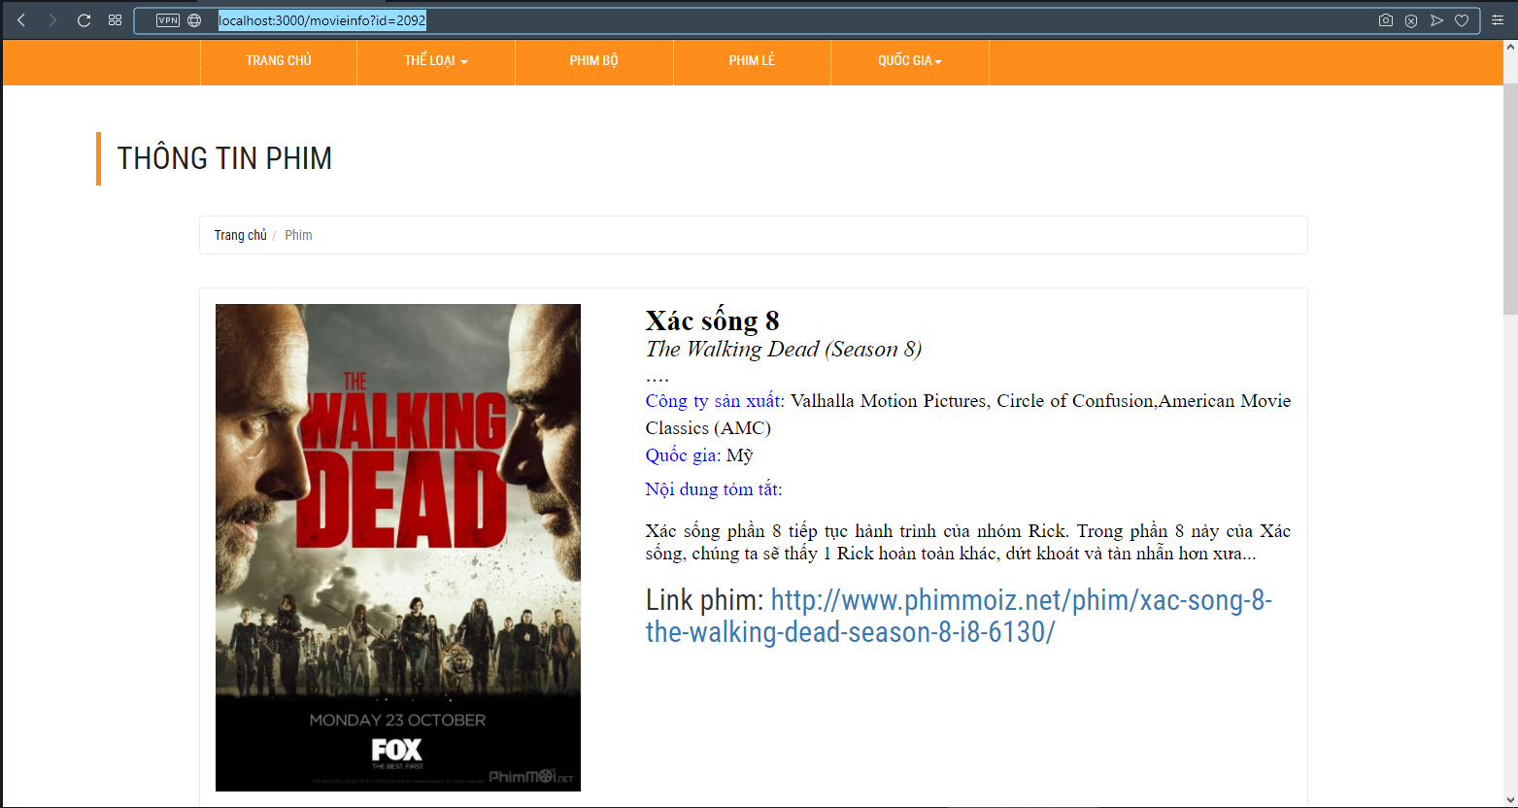Bộ phim tên “Xác sống 8”, có id trong cơ sở dữ liệu là 2092 (thể hiện trên url). Server sử dụng id=2092 để thực hiện truy vấn. Với bộ phim này, hệ thống có các đề xuất như sau:

* 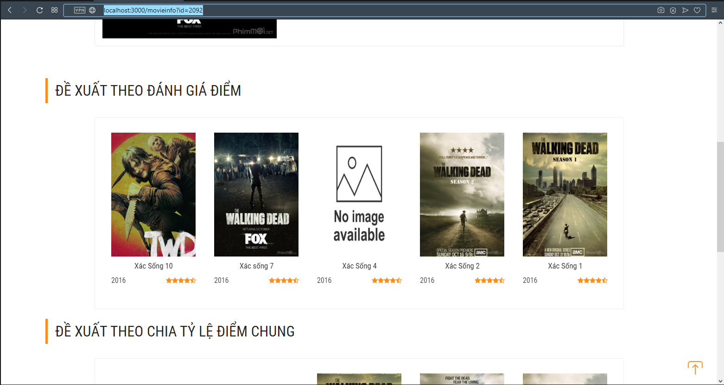Đề xuất dựa trên đánh giá theo điểm (có trọng số mức độ):

Trước hết, truy vấn đề xuất ở đây là tìm các nodes chung về đạo diễn, diễn viên, thể loại và công ty sản xuất, với trọng số mức độ quan trọng lần lượt là 7, 3,1,5.

Xét với bộ phim “Xác sống 10” và “Xác sống 7”:

* + 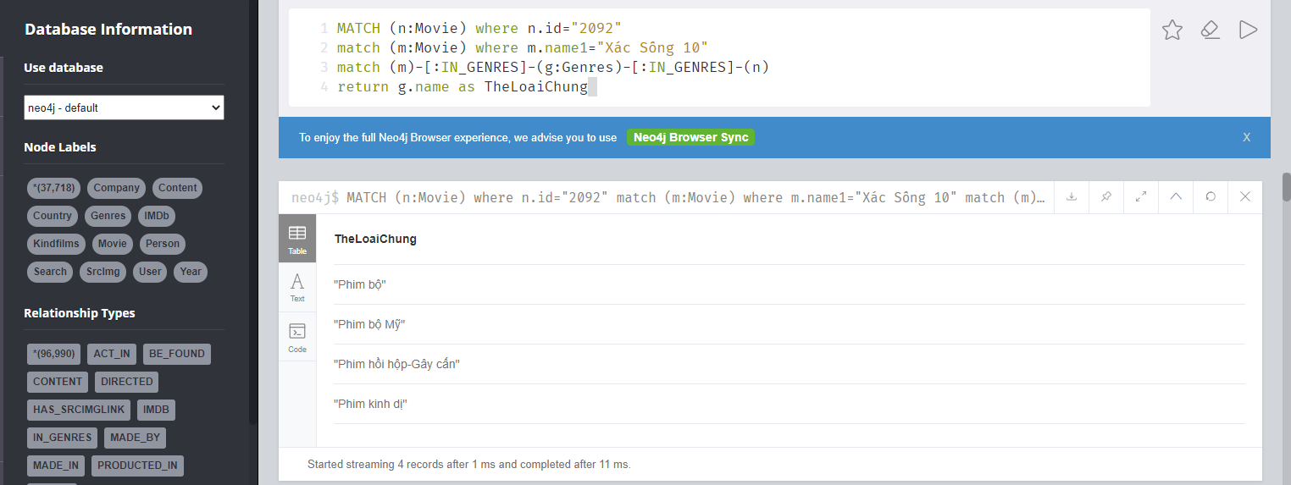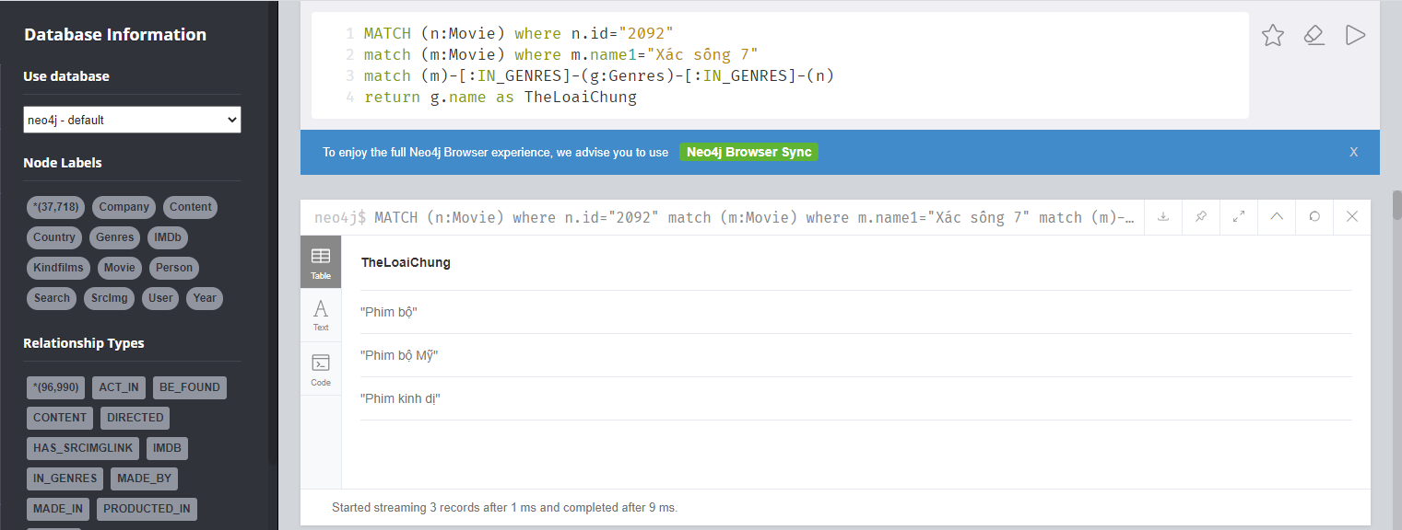Thể loại (Relationship type: IN_GENRES):

So với “Xác sống 8”, “Xác sống 10” có 4 thể loại chung, còn “XS 7” chỉ có 3 thể loại chung

* + Đạo diễn: không xét, do bộ phim gốc không có quan hệ này
  + 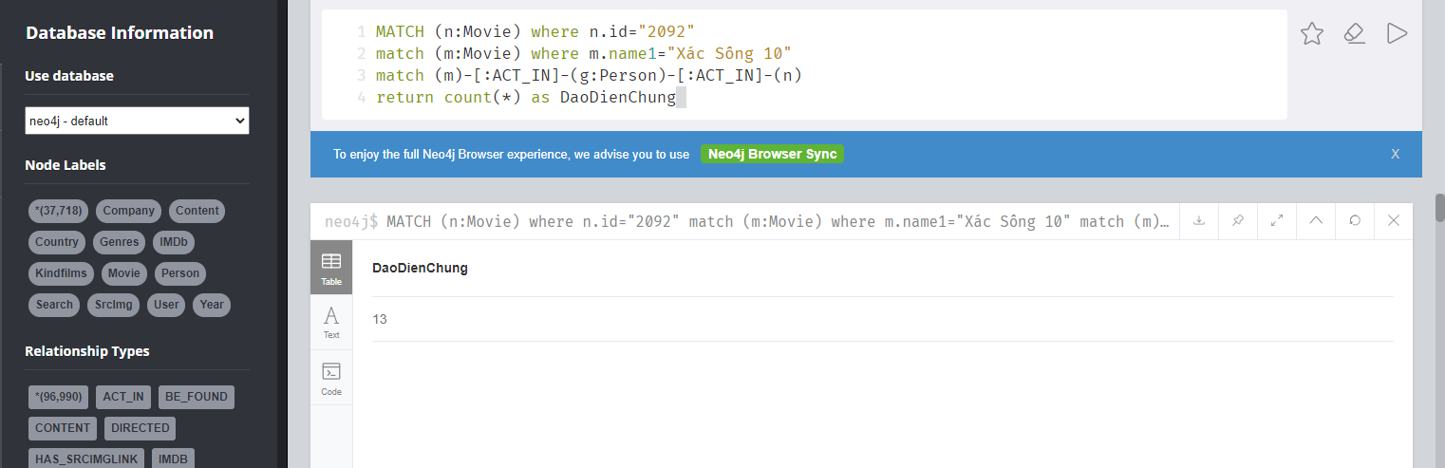Diễn viên (Relationship type: ACT_IN):

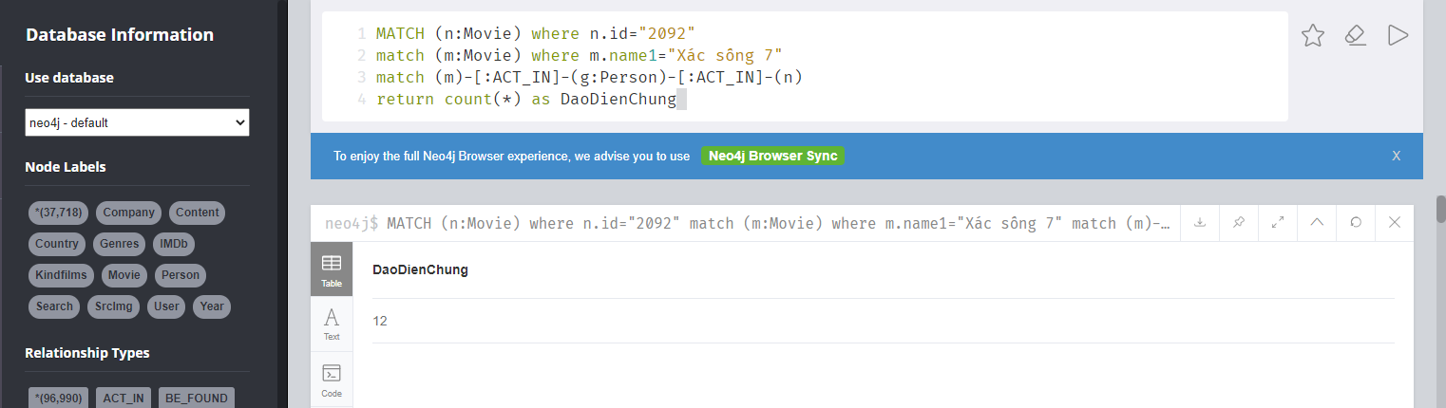Điểm chung “Xác sống 10” và “Xác sống 7” so với phim ban đầu là 13 và 12

* + 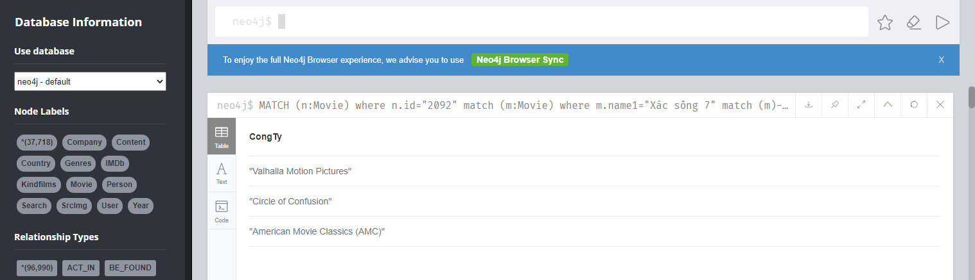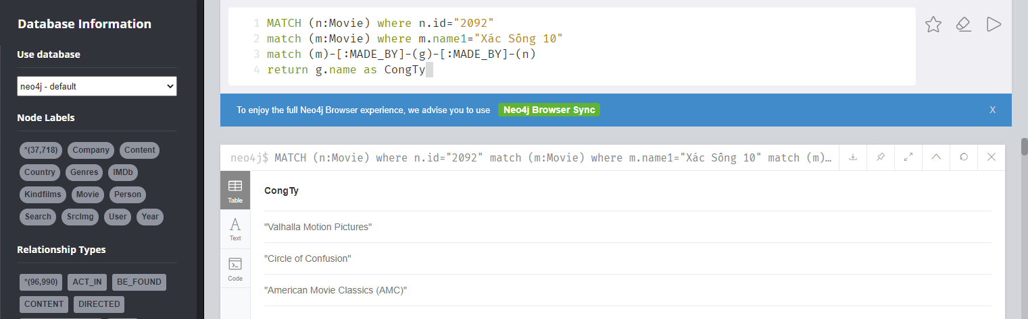Công ty sản xuất (Relationship type: MADE_BY):

Cả 2 đều có 3 công ty tham gia sản xuất.

Như vậy: bộ phim “Xác sống 10” có điểm: 4+3*13+5*3=58 còn “Xác sống 7” có điểm: 3+3*12+5*3=54

Theo cách đề xuất này “Xác sống 10” đứng trước “Xác sống 7” do có điểm cao hơn. Ngoài ra, “Xác sống 10” so với tất cả các bộ phim còn lại, có điểm cao hơn, do đó nó đứng đầu bảng về đề xuất theo tiêu chí này.

* Đề xuất dựa trên tỷ lệ điểm chung:

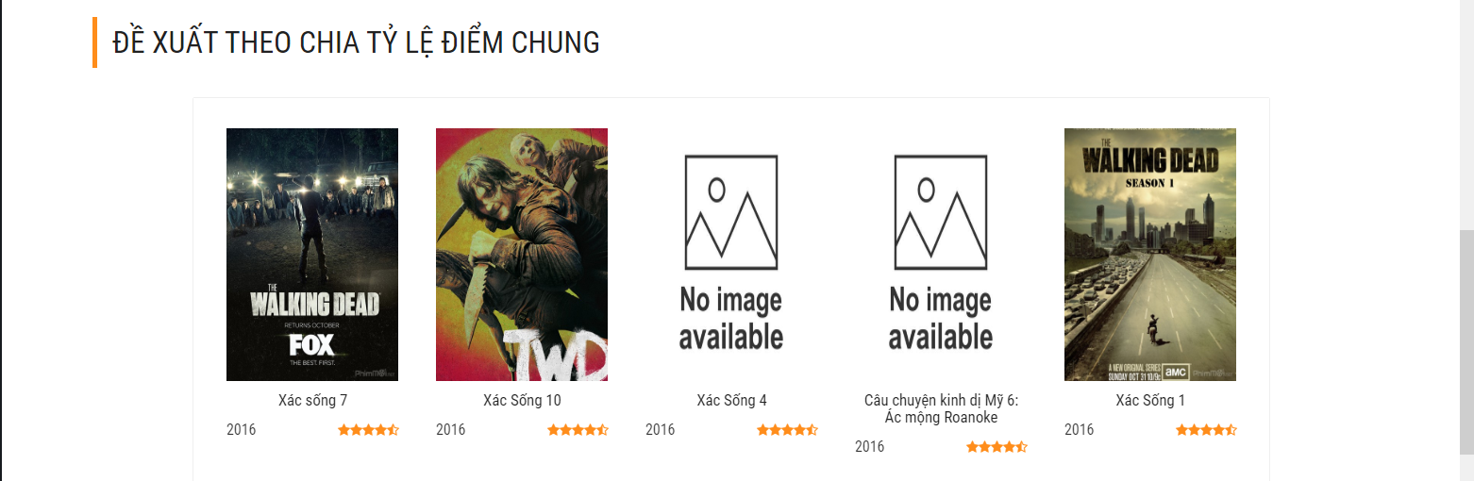 Các bộ phim được đưa ra đề xuất bằng cách chia tỷ lệ điểm chung và điểm riêng trên tiêu chí về thể loại, đạo diễn, diễn viên.

Như đã tính ở phần trước:

* + 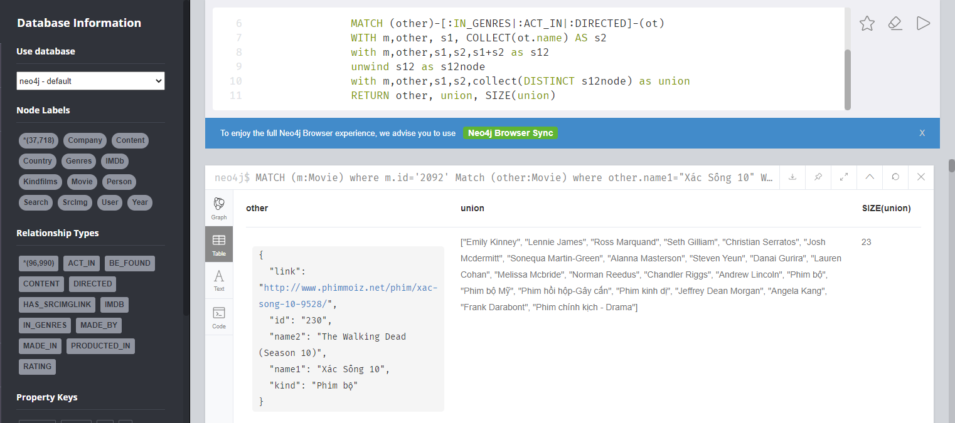Bộ phim “Xác sống 10” so với “Xác sống 8” có chung 4 thể loại, 0 đạo diễn và 13 diễn viên trên tổng số 23 nodes (số phần tử khi hợp các nodes quan hệ của 2 bộ phim). Vì vậy bộ phim có điểm chia tỷ lệ là: (3+13)/23=0.73913
  + Bộ phim “Xác sống 7” so với “Xác sống 8” có chung 3 thể loại, 0 đạo diễn và 12 diễn viên trên tổng số 20 nodes (số phần tử khi hợp các nodes quan hệ của 2 bộ phim).

Điểm của bộ phim “Xác sống 7” theo tiêu chí này là:

(3+12)/20=0.75 lớn hơn điểm “Xác sống 10” do đó bộ phim này có ưu tiên trong đề xuất cao hơn và truy vấn là đúng

* 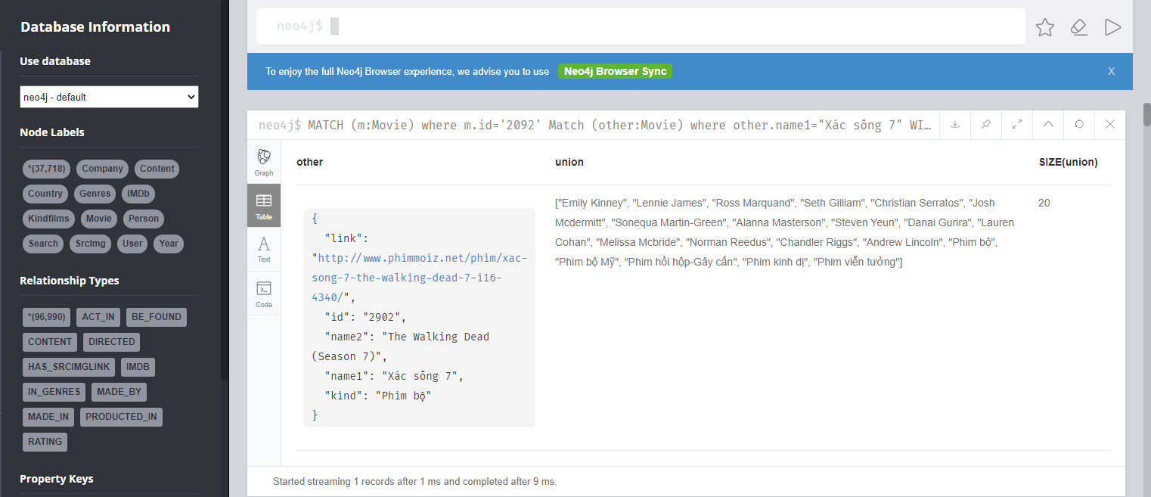Đề xuất theo xu hướng người xem:



Tiêu chí này dựa trên các đánh giá của người xem. Mục đích là chọn ra những bộ phim có thể loại chung với bộ phim ban đầu và có lượng người dùng thích xem và những người này cũng thích xem bộ phim ban đầu là cao nhất. Người dùng được đánh giá là thích xem khi điểm đánh giá của họ cao hơn hoặc bằng điểm đánh giá trung bình.

Tuy nhiên, do lượng dữ liệu về người xem đánh giá còn ít, nên việc so sánh giữa các bộ phim khó khăn. Vì vậy, em xin được lấy ví dụ về 1 bộ phim và lý giải truy vấn.

So sánh bộ phim ban đầu, phim 1 “Xác sống 8” và phim đề xuất phim 2 “Câu Chuyện Kinh Dị Mỹ 3: Hội Phù Thủy”

Phim 1 có điểm đánh giá trung bình là: 2.5 do bộ phim chỉ có 2 user đánh giá với điểm 2.0 và 3.0. Người thích bộ phim đánh giá 3.0 có userid=20

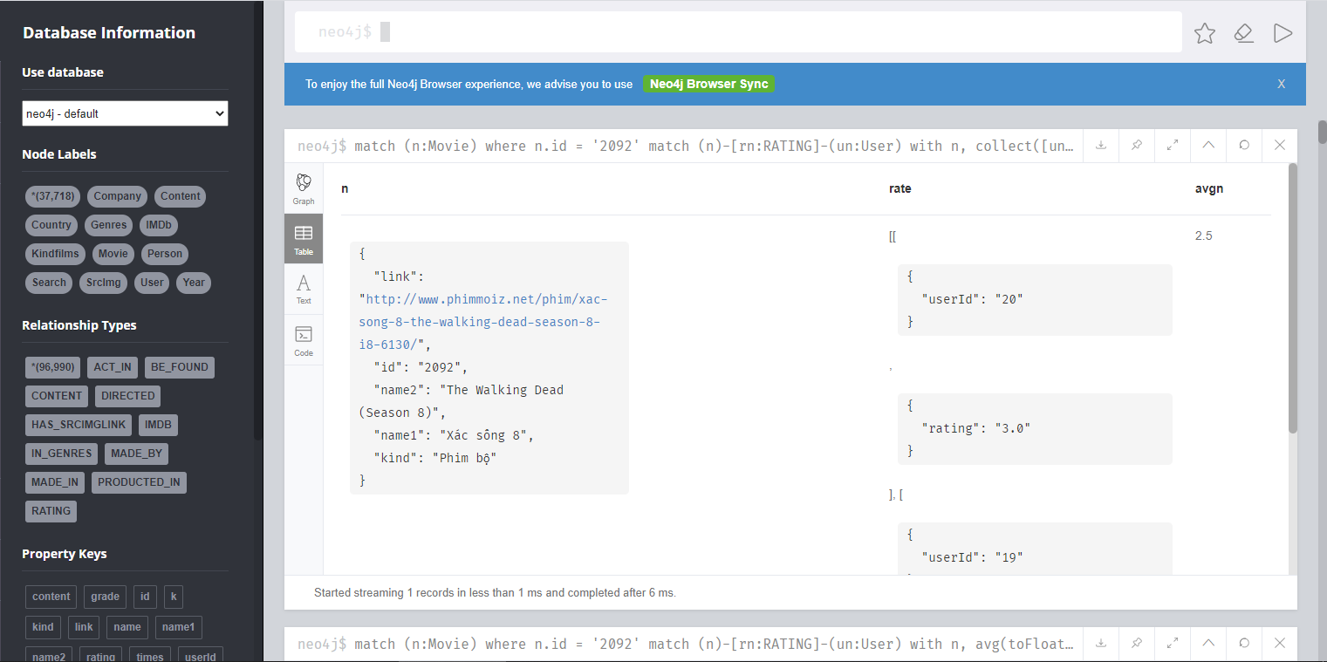

Phim 2: chung 3 thể loại với phim 1: phim bộ, phim kinh dị, phim bộ Mỹ và nó có điểm đánh giá trung bình là 3.4583333

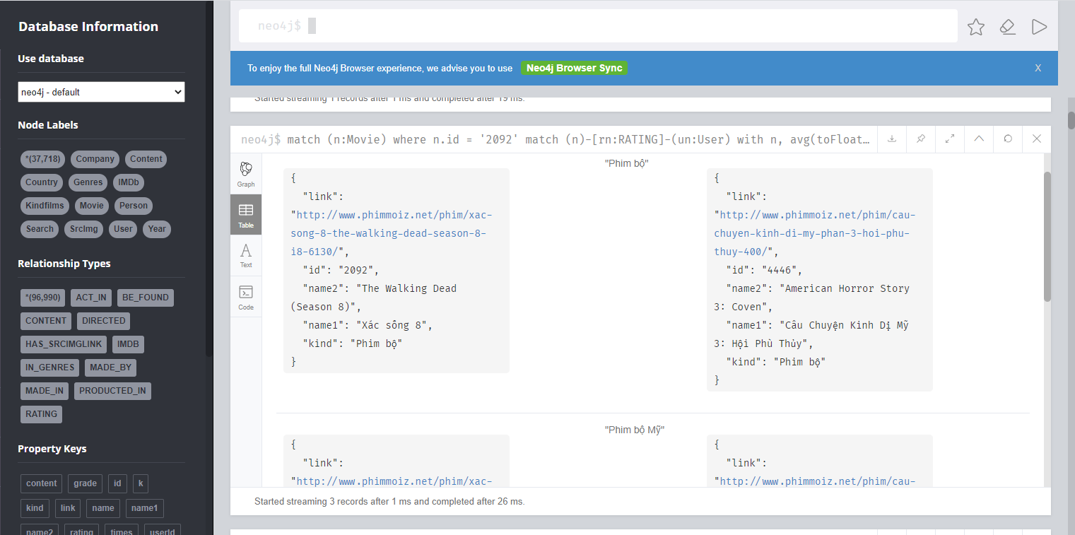

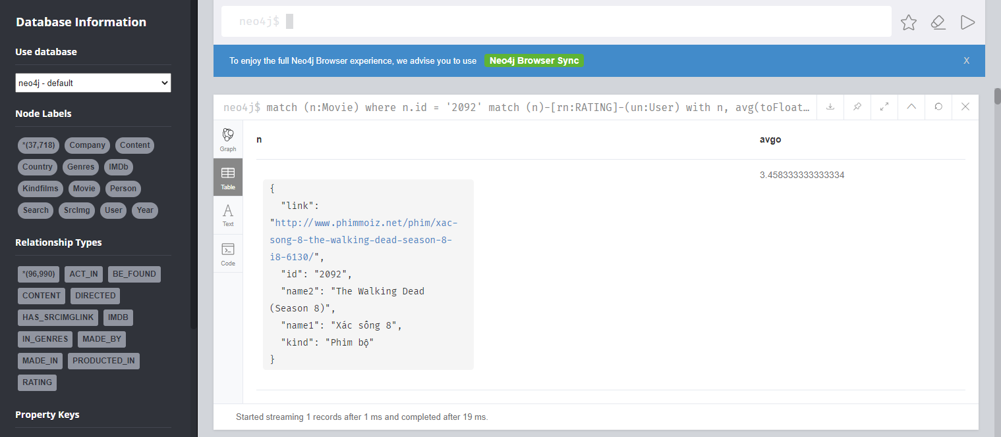

Và trong những người votes có user thích bộ phim 1 với userid=20 (điểm votes 3.5 lớn hơn trung bình). Như vậy bộ phim này theo truy vấn có điểm là 1. (Do các bộ phim còn lại cũng là điểm là 1 nên nó ngẫu nhiên xếp lên đầu)

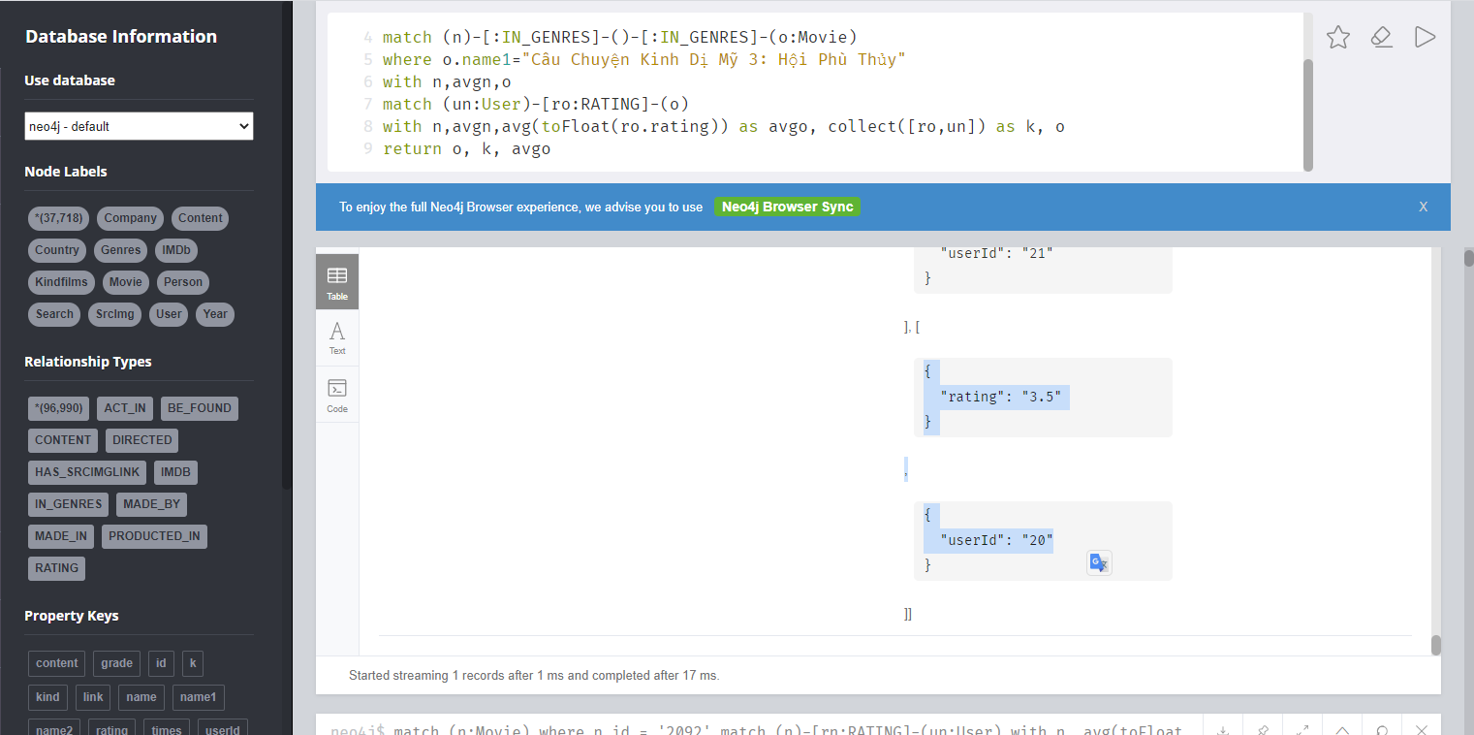

## Tạo cơ sở dữ liệu tương ứng với SQL Server

SQL Server được sử dụng trong đề tài như một đại diện cho dạng cơ sở dữ liệu SQL truyền thống. Mục đích để so sánh với cơ sở dữ liệu đồ thị trên hệ quản trị cơ sở dữ liệu neo4j, từ đó đưa ra cái nhìn trực quan về 2 loại cơ sở dữ liệu và lợi ích khi sử dụng graph database.

### Tạo cơ sở dữ liệu

Với neo4j, mỗi thực thể với các thuộc tính là một nodes, tương tác giữa chúng thể hiện qua relationships. Tuy nhiên trong SQL Server không có nodes hay relationships type mà chỉ có bảng và tham chiếu giữa chúng. Nếu nhìn tổng thể, cơ cấu tổ chức cũng có một chút tương đồng.

Mỗi bảng có các thuộc tính giống như thuộc tính của một nodes, một relationships. Do đó với mỗi loại labels nodes trong SQL Server tương ứng 1 bảng. Relationships giữa 2 nodes ứng với một bảng, và từ bảng này tham chiếu tới 2 bảng label ứng với 2 nodes đó. Trong bảng quan hệ, ngoài cột chứa thuộc tính tương ứng của relationships cần phải có thông tin thành phần có quan hệ với nhau tham chiếu tới 2 bảng đến để thể hiện quan hệ.

Cơ sở dữ liệu bên SQL được xây dựng tương ứng như sau:

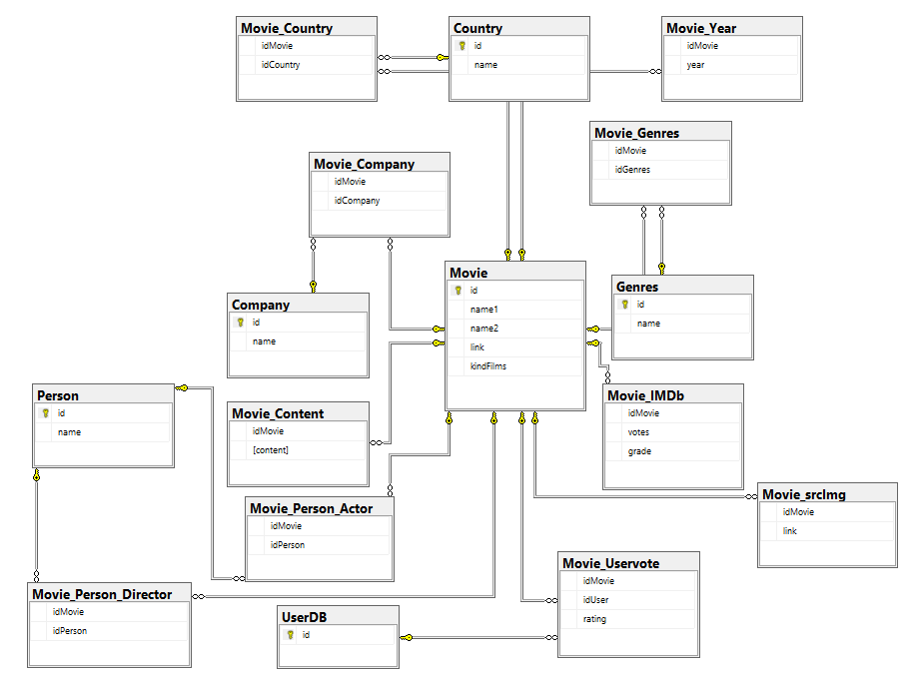

### So sánh SQLServer và Neo4j

Trong chương trình, dữ liệu bên SQLServer được lấy trực tiếp từ Neo4j để khởi tạo. Do đó dữ liệu được coi như giống nhau, chỉ khác nhau về cách tổ chức do mô hình 2 cơ sở dữ liệu là khác nhau.

Quá trình xây dựng cơ sở dữ liệu:

Điểm khác nhau trong quá trình xây dựng cơ sở dữ liệu đồ thị và SQL đó là ràng buộc. Cơ sở dữ liệu đồ thị chỉ cần mô hình chung, và hoàn thiện dần khi các nodes và relationships được thêm vào. Với SQL, mô hình dữ liệu phải rõ ràng ngay từ đầu, từ thuộc tính, bảng, kiểu dữ liệu…, yêu cầu chặt chẽ hơn rất nhiều. SQL có tham chiếu giữa các bảng, khi nhập liệu phải nhập dữ liệu trên các bảng được tham chiếu trước rồi mới được nhập dữ liệu trên bảng tham chiếu, khá phức tạp.

Quan hệ bên graph database có thể trực tiếp từ một nodes đến thẳng nhiều nodes khác liên quan. Tuy nhiên, bên SQL phải qua bảng trung gian và mỗi bản ghi trong bảng chỉ thể hiện được một quan hệ. Do đó từ một đối tượng, khi truy vấn phải duyệt qua rất nhiều bản ghi mới có thể tìm các đối tượng liên quan tới nó. Điều này làm chênh lệch thời gian truy vấn đáng kể giữa 2 loại cơ sở dữ liệu.

Cú pháp truy vấn và thời gian truy vấn:

Xét với truy vấn đơn giản đó là tìm bộ phim chung thể loại với bộ phim ban đầu có id = 5

|  |  |  |
| --- | --- | --- |
|  | Neo4j | SQL Server |
| Câu truy vấn | match (n:Movie) where n.id='5'  with n  match (n)-[]-(k:Genres)-[]-(o:Movie)  return o | select distinct m2.*  from Movie as m1, Movie as m2, Movie_Genres as g1, Movie_Genres as g2  where (m1.id=5  and m2.id != m1.id  and m1.id= g1.idMovie  and g1.idGenres=g2.idGenres  and g2.idMovie=m2.id) |
| Cách thực hiện | Tìm nodes Movie có id=5, tìm các phim liên quan qua nodes trung gian Genres | Cần tìm 2 bộ phim, mỗi bộ phim tham chiếu tới 1 bảng thể loại riêng nên cần 4 bảng.  Tham chiếu giữa các bảng: Tìm thể loại của phim gốc, thể loại phim liên quan và tìm những phim có thể loại chung. |

Có thể dễ dàng nhận thấy cách thực hiện truy vấn bên SQL phức tạp và trừu tượng cao hơn rất nhiều so với neo4j mặc dù cùng một logic.

1 ví dụ để so sánh nữa đó là tìm các bộ phim có liên quan đến bộ phim ban đầu trên nhiều khía cạnh

* Neo4j:

MATCH (m:Movie) -[:IN_GENRES|:ACT_IN|:DIRECTED] - (t) -

[:IN_GENRES|:ACT_IN|:DIRECTED]-(other:Movie)

where m.id='4585'

return other

* SQL Server:

select distinct m2.id as id2 , m1.id as id1

from Movie as m1, Movie as m2, Movie_Genres as g1, Movie_Genres as g2

where (m1.id=4585

and m2.id != m1.id

and m1.id= g1.idMovie

and g1.idGenres=g2.idGenres

and g2.idMovie=m2.id)

union

select distinct m2.id as id2 , m1.id as id1

from Movie as m1, Movie as m2, Movie_Person_Actor as a1,Movie_Person_Actor as a2

where (m1.id=4585

and m2.id != m1.id

and m1.id=a1.idMovie

and a1.idPerson=a2.idPerson

and a2.idMovie=m2.id)

union

select distinct m2.id as id2 , m1.id as id1

from Movie as m1, Movie as m2,Movie_Person_Director as a1,Movie_Person_Director as a2

where (m1.id=4585

and m2.id != m1.id

and m1.id=a1.idMovie

and a1.idPerson=a2.idPerson

and a2.idMovie=m2.id)

Số lượng kết quả thu được giống nhau:

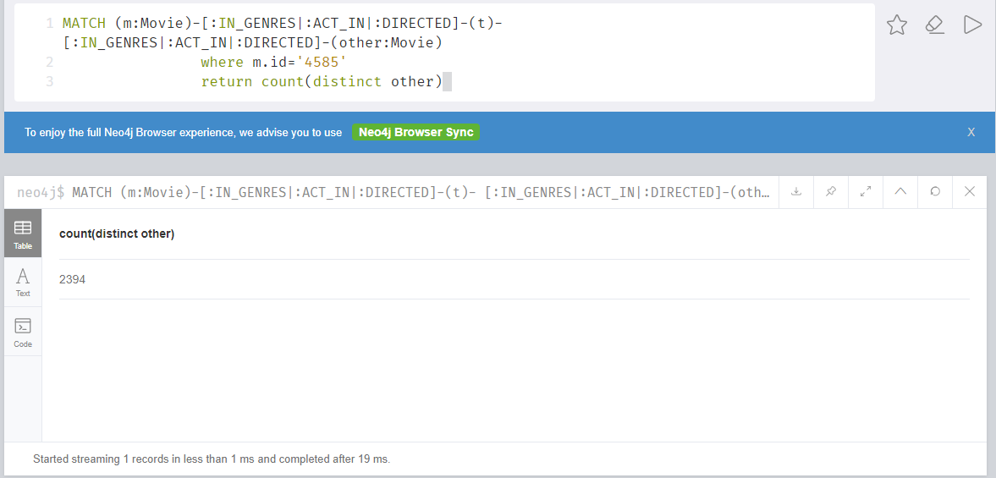

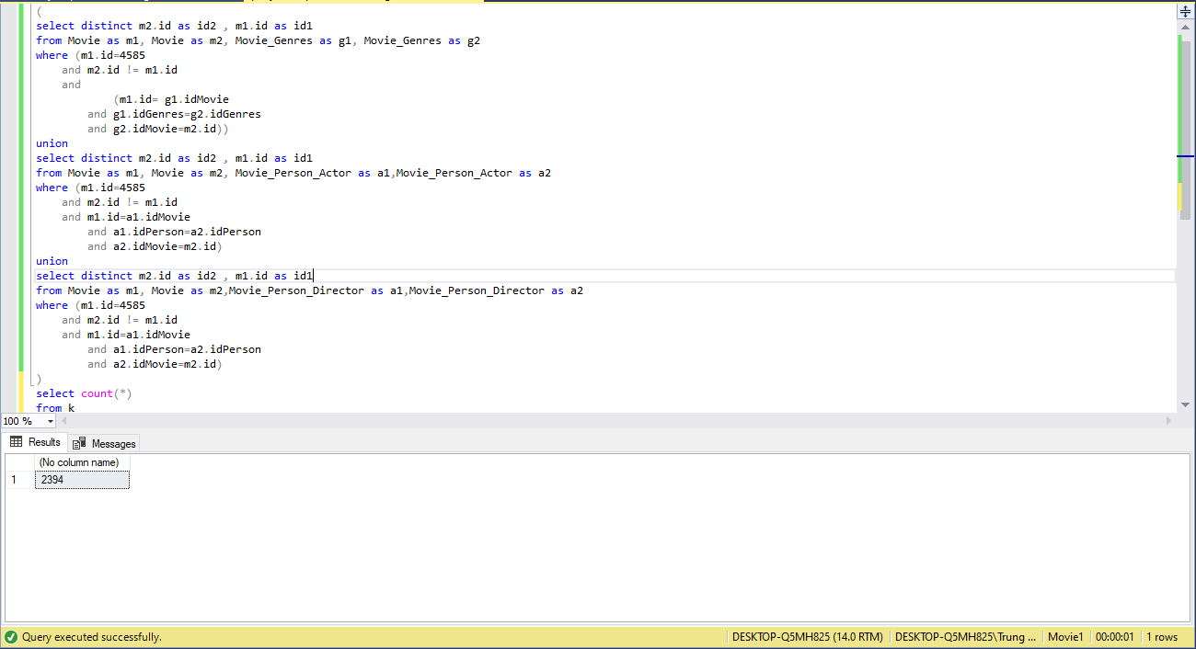

Với Neo4j, khi mở rộng tìm relationships trên các quan hệ khác chỉ cần bổ sung thêm tên relationships vào câu truy vấn. Tuy nhiên với SQLServer, bổ sung thêm 2 truy vấn mà phải sử dụng thêm tới tận 4 bảng và tạo liên kết giữa các bảng trong câu truy vấn. Kết hợp các bảng thành phần bằng union để đưa ra kết quả cuối cùng. Độ dài tăng theo bội số khi xét đến nhiều quan hệ khác, trong khi với neo4j chỉ cần bổ sung thêm tên của quan hệ. Độ dài và phức tạp khi truy vấn giữa 2 cơ sở dữ liệu thể hiện rõ.

Thêm nữa, có thể thấy với Neo4j khi truy vấn chỉ mất hơn 1ms trong khi SQL đã lên tới hơn 1 giây mặc dù đây mới chỉ là truy vấn đơn giản. Neo4j tỏ ra vượt trội hơn hẳn SQL Server.

Tóm lại ưu điểm khi sử dung graph database so với SQL database:

* + Trực quan
  + Quá trình xây dựng cơ sở dữ liệu linh hoạt hơn
  + Câu truy vấn viết đơn giản, dễ hiểu hơn
  + Cùng logic truy vấn nhưng câu truy vấn đơn giản hơn
  + Thời gian truy vấn nhanh hơn rất nhiều

# Kết quả đánh giá

## Kết quả đạt được

* Tạo được 2 chương trình crawl dữ liệu từ trang phimmoi.net
* Cơ sở dữ liệu với hơn 3000 node phim thuộc 60 thể loại cùng 2140 tên công ty sản xuất, 34722 nodes diễn viên và 2484 nodes đạo diễn. Bên cạnh đó, dữ liệu gồm đa dạng đánh giá phía người dùng như đánh giá IMDb, votes của user.

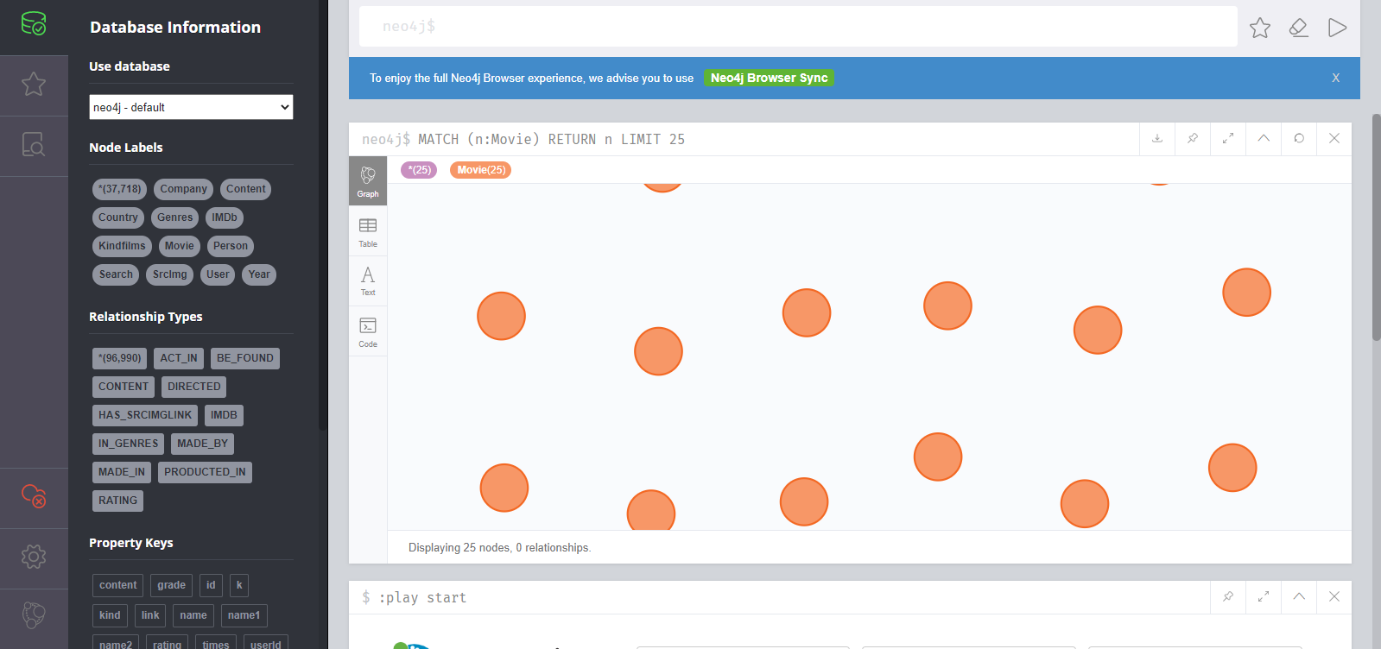

* Website đề xuất đơn giản với các chức năng cần thiết, giúp người dùng dễ dàng chọn thể loại phim, chọn phim theo từng hạng mục nhỏ.



* 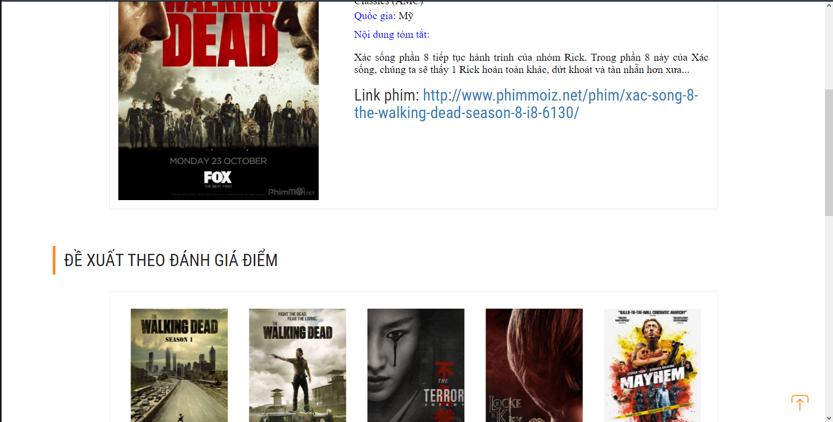Website có đề xuất các bộ phim liên quan tới bộ phim gốc bằng cách truy vấn (3 truy vấn đề xuất đã được giới thiệu):

## Đánh giá

* Chương trình thu thập dữ liệu:
  + Đạt được mục tiêu crawl data
  + Dữ liệu còn một số chỗ không chính xác nhưng chiếm rất ít
  + Thực tế khi crawl và lưu trữ trong SQL có thể thu được tới hơn 5000 bộ phim, mà trong neo4j chỉ được hơn 3000 bộ. Có thể do lập trình chưa bao quát hết các khả năng.
* Cơ sở dữ liệu và đề xuất:
  + Cơ sở dữ liệu đa dạng các nhãn và quan hệ
  + Dữ liệu phải là lớn
  + Các đề xuất có thể mở rộng hơn nữa
  + Áp dụng học máy trong xây dựng đề xuất (so sánh nội dung phim…)
* Website:
  + Có đầy đủ chức năng cần thiết
  + Thao tác dễ hiểu, đơn giản
* Phát triển trong tương lai:
  + Dữ liệu thu thập cần lớn hơn nữa
  + Thêm các thực thể mới trong cơ sở dữ liệu
  + Website cần hoàn thiện hơn
  + Website bổ sung thêm nhiều tính năng như: tăng lượt xem theo thực tế, tài khoản người dùng, vote thực tế…

# Quá trình thực hiện

* Tuần 28, 29: Tìm hiểu về cơ sở dữ liệu đồ thị và Neo4j
* Tuần 30, 31: Tìm hiểu python, thực hiện truy vấn đơn giản từ python tới neo4j
* Tuần 32: Xây dựng cơ sở dữ liệu trên Neo4j
* Tuần 33-35: Tìm hiểu framework scrapy và thực hiện crawl
* Tuần 36-37: Sử dụng scrapy để thu thập xây dựng cơ sở dữ liệu
* Tuần 38: Tìm hiểu nodejs và cách triển khai website trong đề tài
* Tuần 39-41: Làm website
* Tuần 42: Xây dựng cơ sở dữ liệu tương ứng với SQLServer
* Tuần 43-45: Hoàn thiện chương trình, viết báo cáo

# Danh mục tài liệu tham khảo

* Graph Databases tác giả Robinson, Jim Webber, and Emil Eifrém
* Neo4j document

website: <https://neo4j.com/docs/>

* Scrapy tutorial

website: <https://docs.scrapy.org/en/latest/intro/tutorial.html>

* Website:

<https://www.tutorialspoint.com/nodejs/index.htm>

<https://www.w3schools.com/>